

XII RPL | APP Penjualan V1.0.0

Laporan Uji Kom

Dimas triana

**LEMBAR PENGESAHAN**

**DOKUMENTASI**

**APLIKASI PENJULAN VERSI 1.0.0**

**Di susun oleh :**

**DIMAS TRIANA**

**Disahkan di: Subang**

**Pada Tanggal: 26 Maret 2022**

|  |  |  |
| --- | --- | --- |
| **Ketua Proram Keahlian**  **Rekayasa Perangkat Lunak** |  | **PT.Citra Jelajah Informatika**  **Penguji** |
|  |  |  |
| **Srinani, ST** |  | **Neneng Restu Anggraeni, S.Kom** |
|  | Mengetahui, |  |
| **Kepala SMK Pasundan Subang** |  | **PT. Citra Jelajah Informatika Manager Business Development** |
|  |  |  |
| **Nano Supriatna, S.Kom** |  | **Novi Supriatna Sofyan, S.Kom** |

# PEMBUKA

Puji Syukur Kehadirat Allah SWT yang telah melimpahkan rahmat dan hidayah nya,sehingga saya dapat menyelesaikan laporan proyek APP PENJUALAN

# App Penjualan

Aplikasi penjualan ini adalah aplikasi yang dibuat dengan berbasis Web. Aplikasi Penjualan ini dapat di simpan pada server sehingga penggunaannya dapat dipergunakan melalui jaringan komputer lokal atau online dan digunakan secara bersamaan. Aplikasi penjualan ini digunakan hanya untuk menangani kegiatan pembelian dan penjualan pada

suatu Toko secara langsung.

Untuk membuat Aplikasi ini tentunya diperlukan beberapa Tool. Adapun hal-hal yang

diperlukan dalam pembuatan Aplikasi Penjualan adalah sebagai berikut:

# A. Tool

Aplikasi Penjualan yang akan dibuat memerlukan beberapa tool, antara lain:

|  |  |  |
| --- | --- | --- |
| No | Nama | Keterangan |
| 1 | Webserver | Apache/2.4.41 |
| 2 | Bahasa Pemograman | PHP/7.3.2 |
| 3 | Basis Data | MySQL/MariaDB (10.4.6-MariaDB) |
| 4 | Text Editor | Sublime Text 3 |
| 5 | Web Browser | Google Chrome |
| 6 | Remote Basis Data | SQLyog GUI v12.5.1 |
| 7 | Designer Pemodelan | Enterprise architect |
| 8 | Designer Interface | Figma.com |

# B. Analisa

Sebelum implementasi pembuatan Aplikasi Penjualan tahapan pertama kali dilakukan yaitu dengan menganalisa pengguna dan kegiatan yang dilakukan oleh pengguna tersebut. Hasil dari analisa Aplikasi Penjualan ini ada 3 jenis pengguna yang terlibat beserta kegiatannya, yaitu:

|  |  |  |  |
| --- | --- | --- | --- |
| No | Pengguna |  | Kegiatan |
| 1 | Pemilik | - | Login |
|  |  | - | Logout |
|  |  | - | Mengelola Pengguna |
|  |  | - | Mendapat Laporan Pembelian Barang |
|  |  | - | Mendapat Laporan Penjualan Barang |
| 2 | Bagian Gudang | - | Login |
|  |  | - | Logout |
|  |  | - | Mengelola Barang |
|  |  | - | Mengelola Supplier Barang |
|  |  | - | Mengelola Pembelian Barang |
|  |  | - | Melaporkan Stok Barang |
| 3 | Kasir | - | Login |
|  |  | - | Logout |
|  |  | - | Melakukan Transaksi Penjualan |
|  |  | - | Melaporkan Transaksi Penjualan |

Dari hasil analisa langkah berikutnya adalah membuat sebuah pemodelan dengan menggunakan use case diagram. Tool yang digunakan dalam pembuatan use case diagram yaitu Enterprise architect. Di bawah ini use case diagram yang ada yaitu:

# 1.Use Case Diagram Global

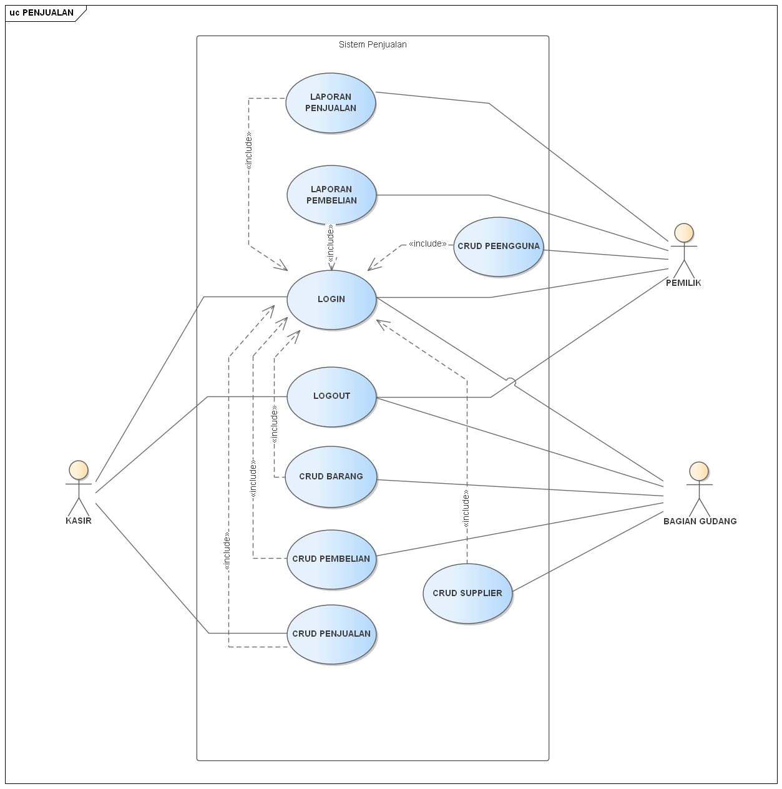Use case Diagram ini merupakan gambaran secara global dari aplikasi penjualan.

Setelah dibuat use case diagram secara global ada beberapa use case yang dibuat sebagai pengembangan use case diantaranya : use case CRUD Pengguna, use case CRUD Barang, use case Supplier, use case Pembelian, use case Penjualan.

## 2.crud pengguna

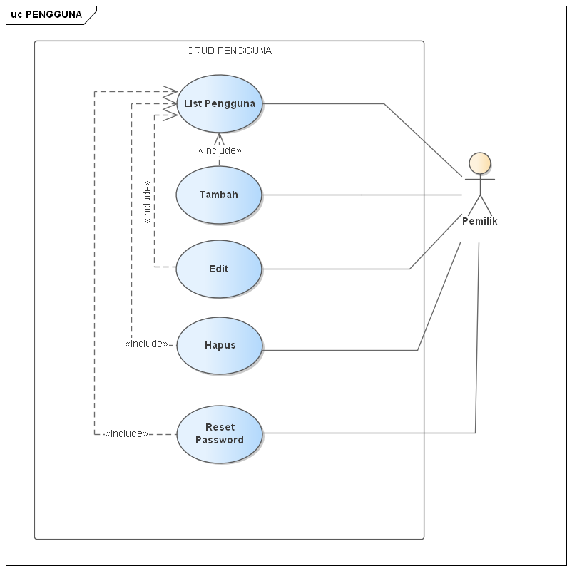

## 3.crud barang

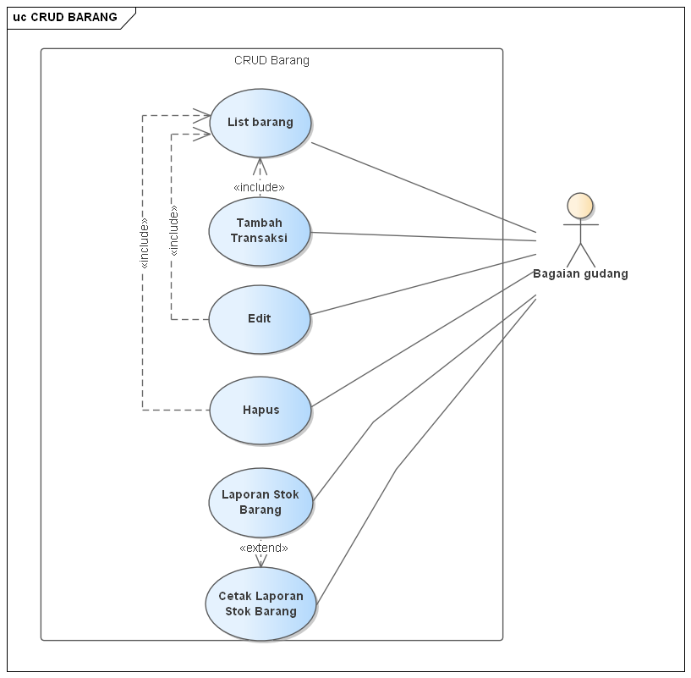

## 4.crud supplier

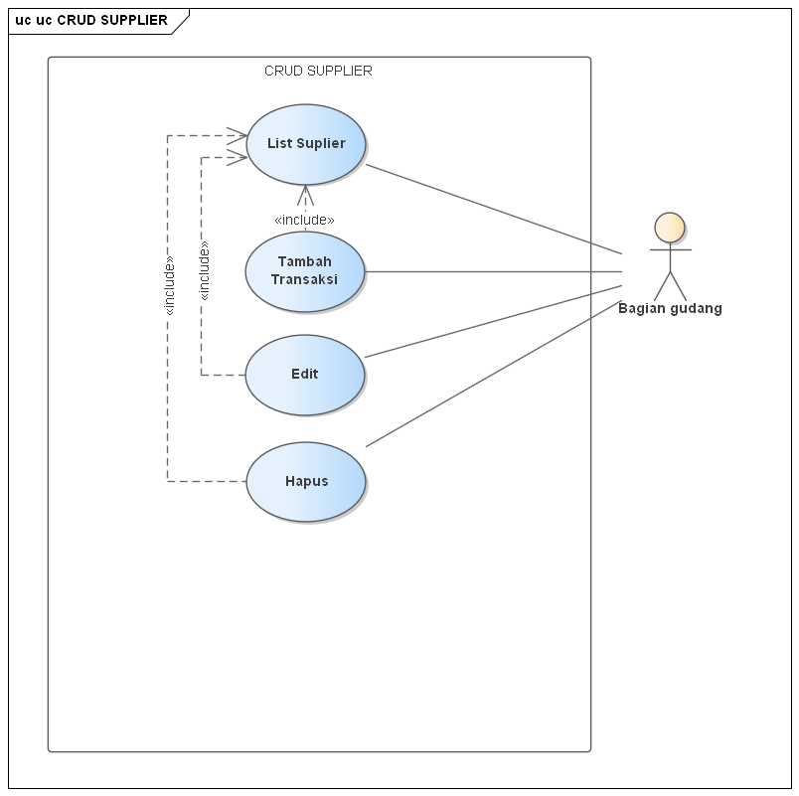

## 5.pembelian

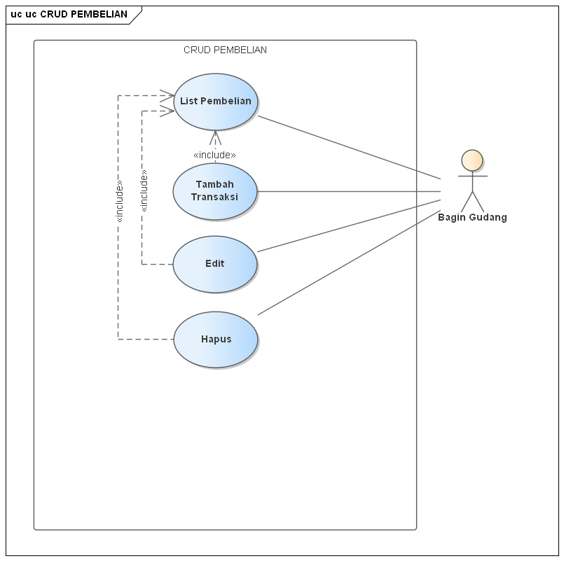

## 6.crud penjualan

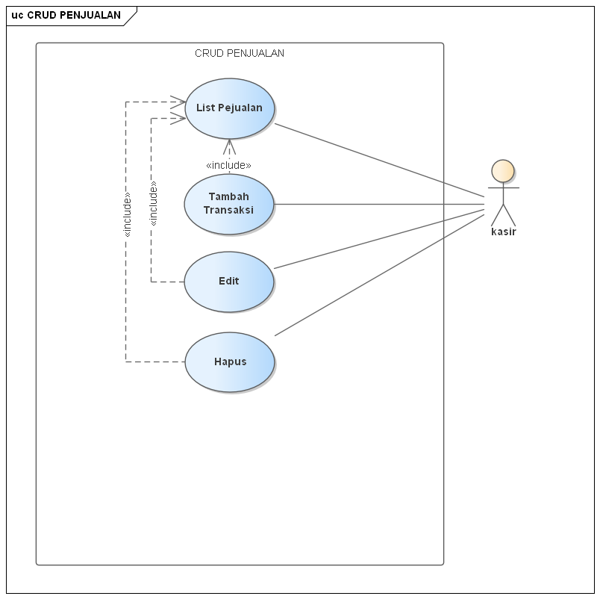

# c.Rancangan Interface

Setelah dibuat sebuah use case diagram maka langkah selanjutnya adalah merancang interface dari sebuah aplikasi. Interface ini dibentuk dari sebuah use case yang ada. Rancangan interface dibuat dengan menggunakan tool secara online melalui situs www.figma.com. Dilihat dari use case diagram diatas terdapat 21 interface, yaitu:

## 1.Semua pengguna

### a.login

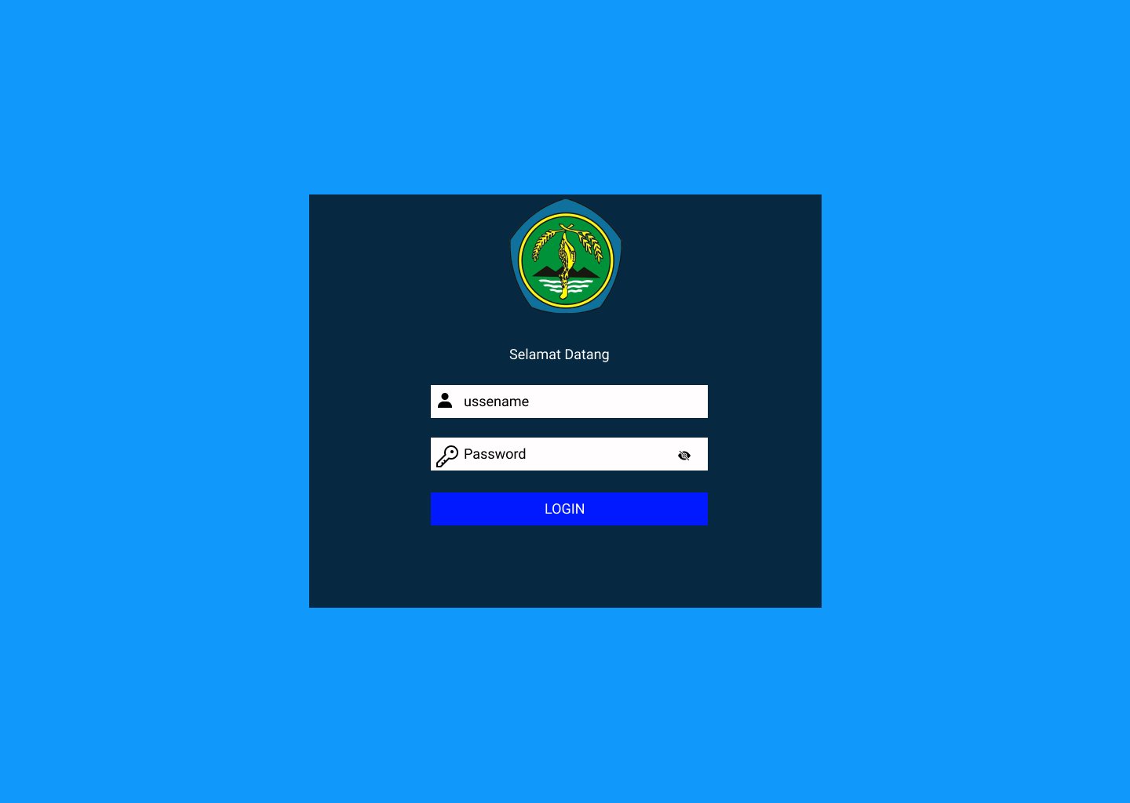

### b.logout

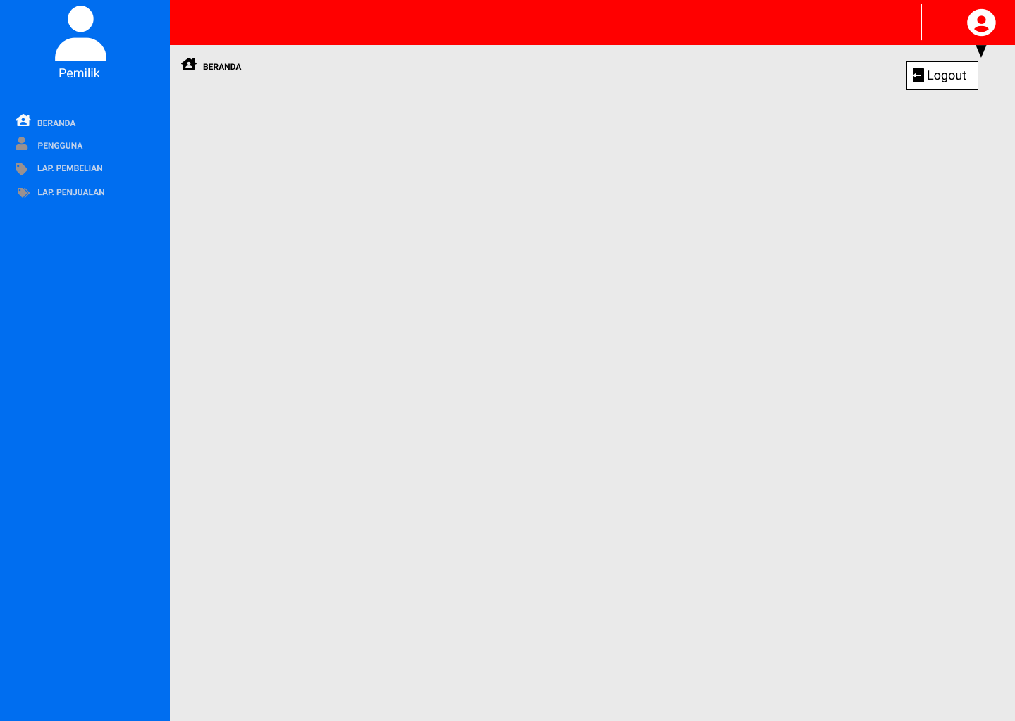

## 2.pemilik

### a.pengguna-list

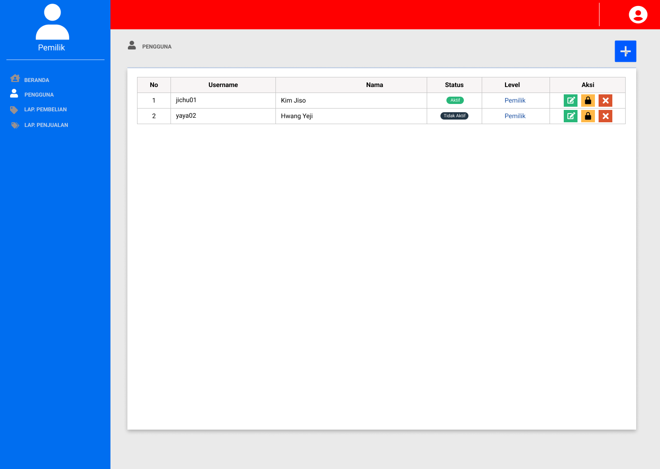

#### -tambah

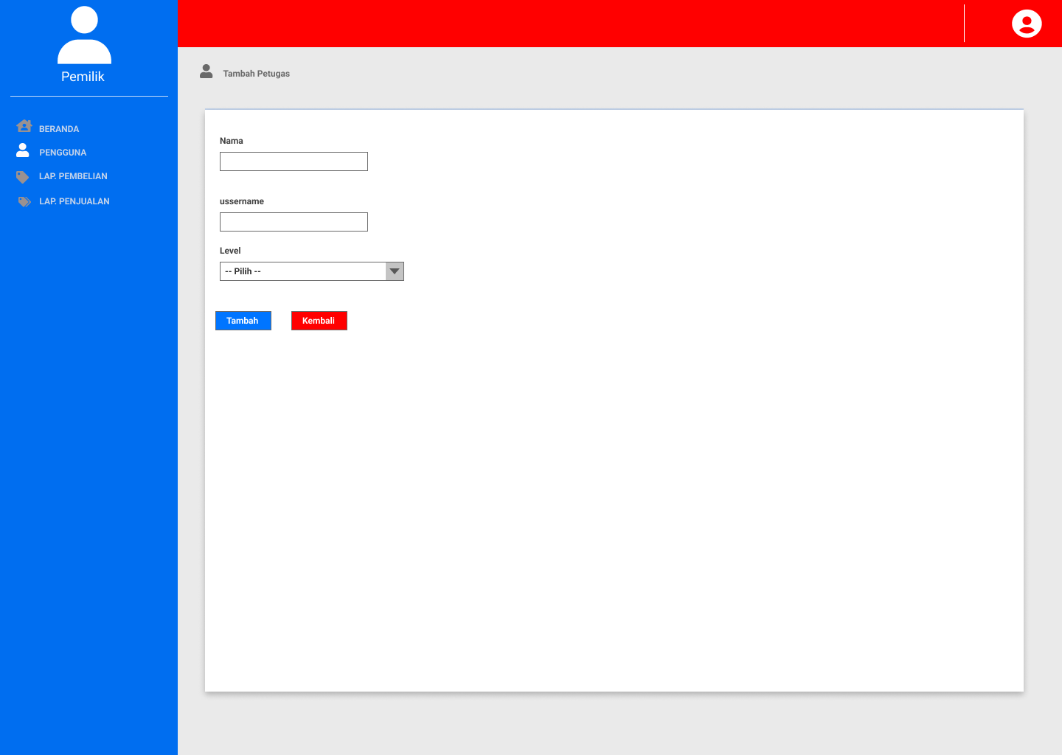

#### -edit

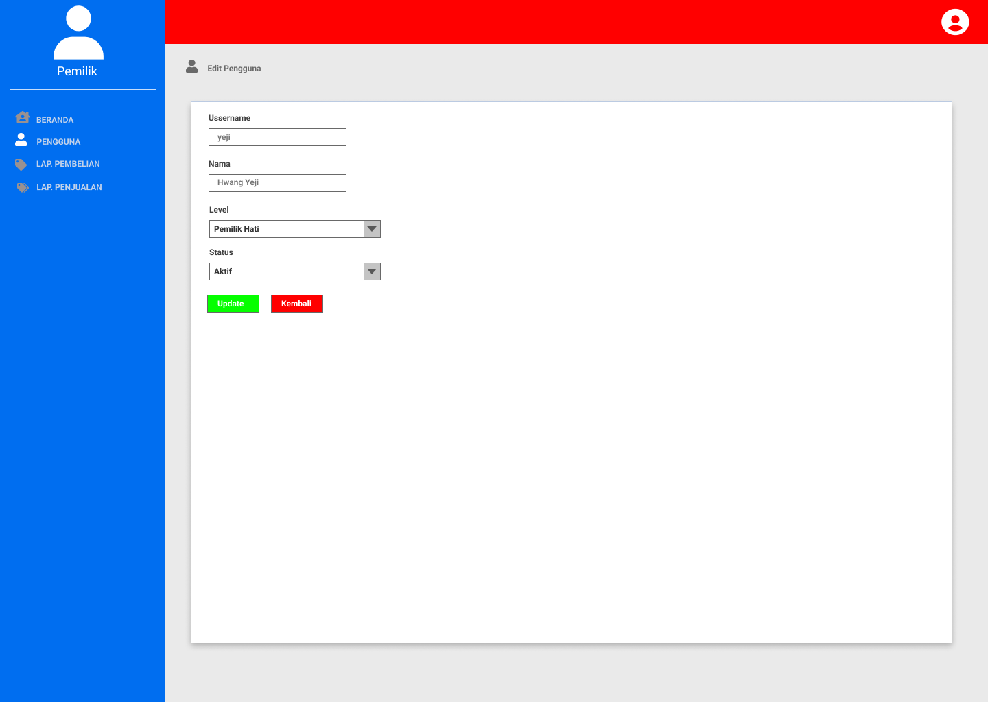

#### -reset pengguna

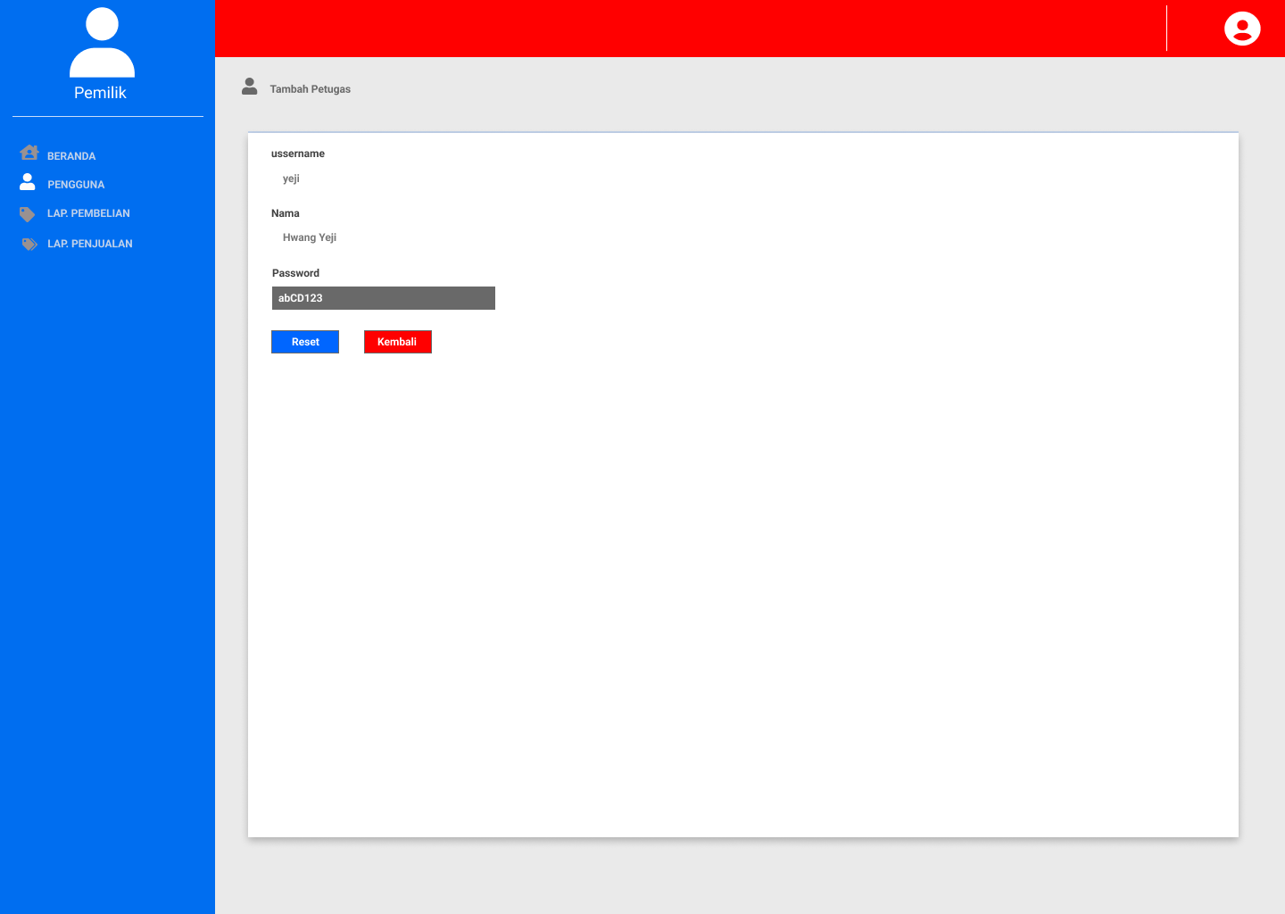

### b.Laporan Pembelian

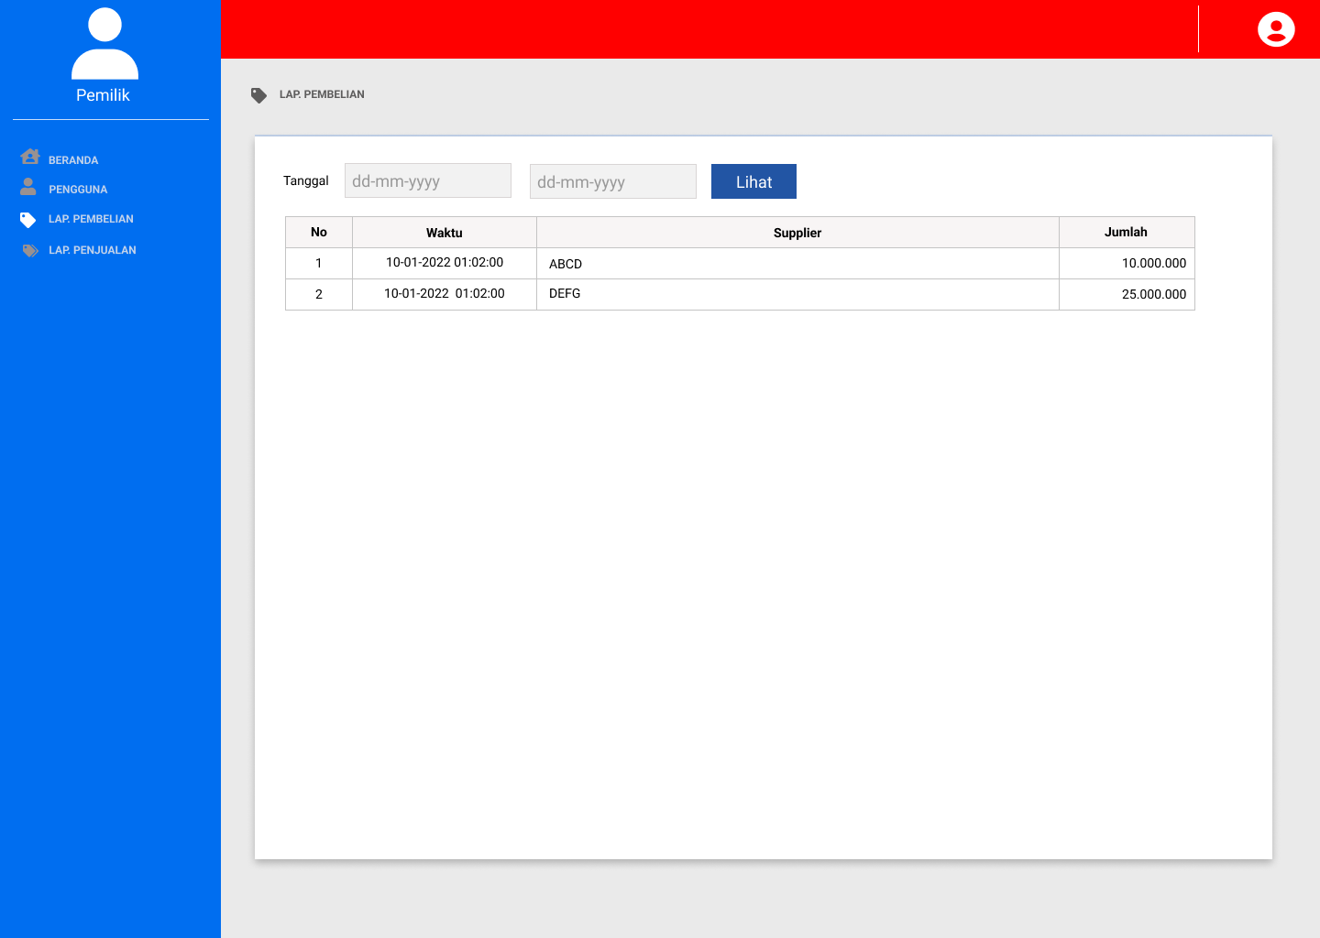

### c.Laporan Penjualan

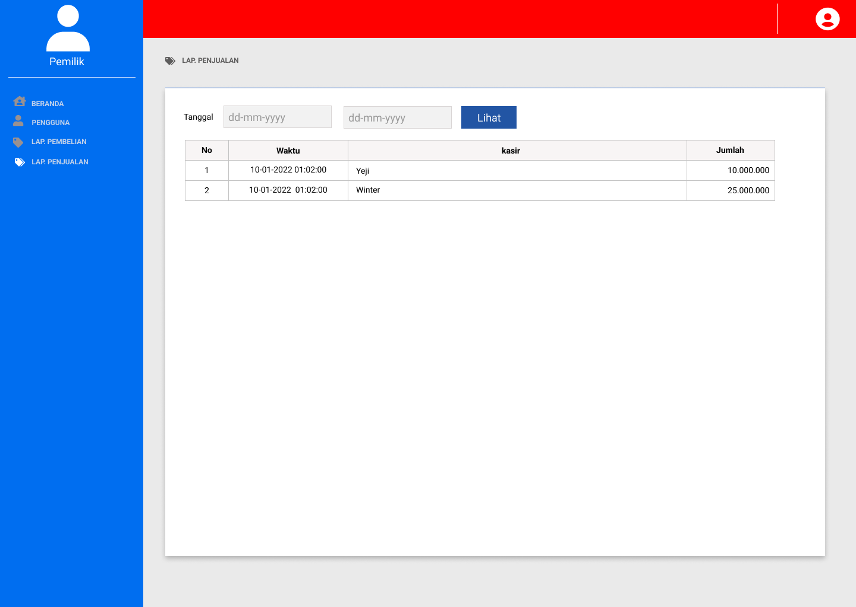

## 3.GUDANG

### a.Barang

#### -list

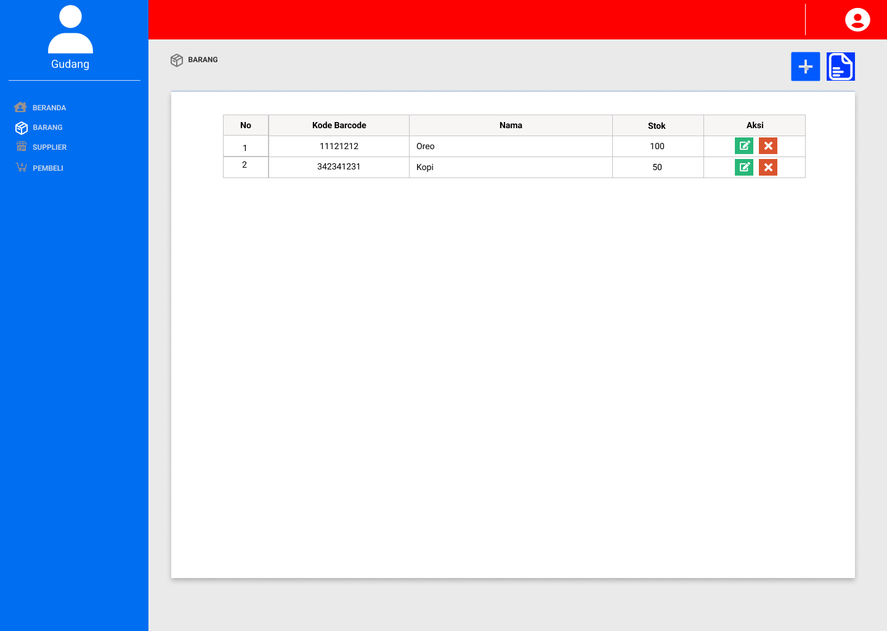

#### -tambah

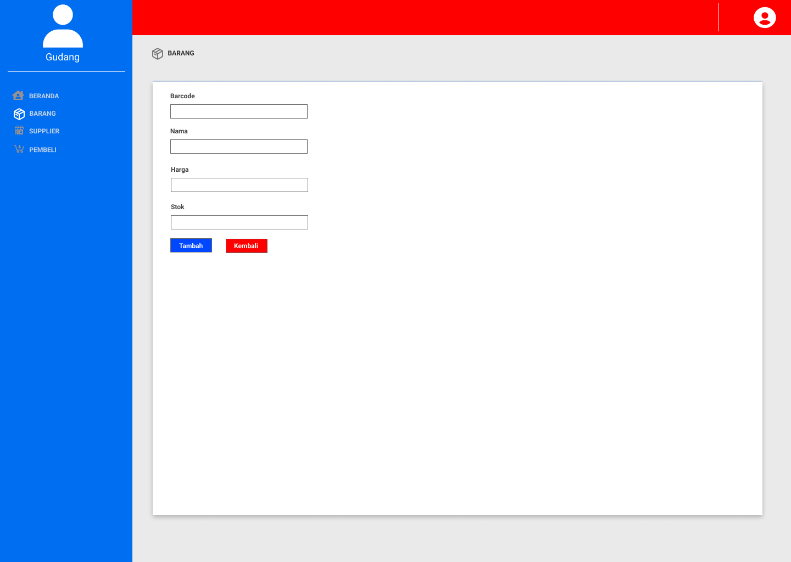

#### -edit

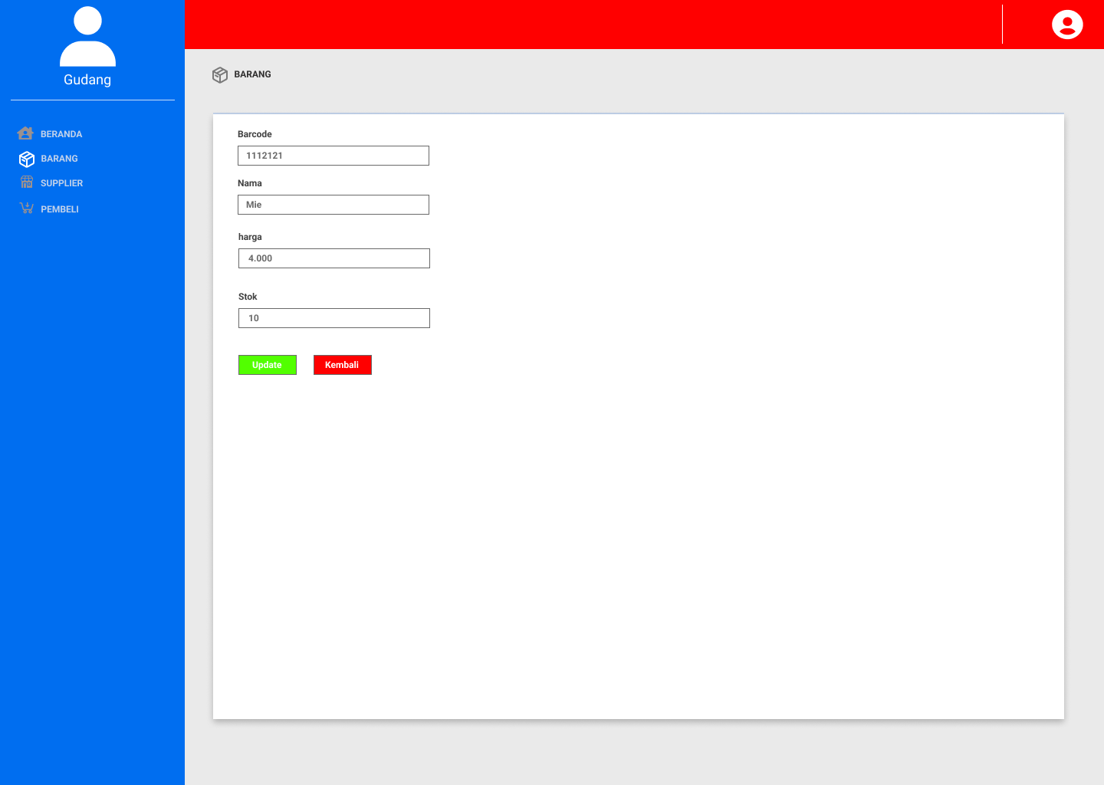

### b.supplier

#### -list

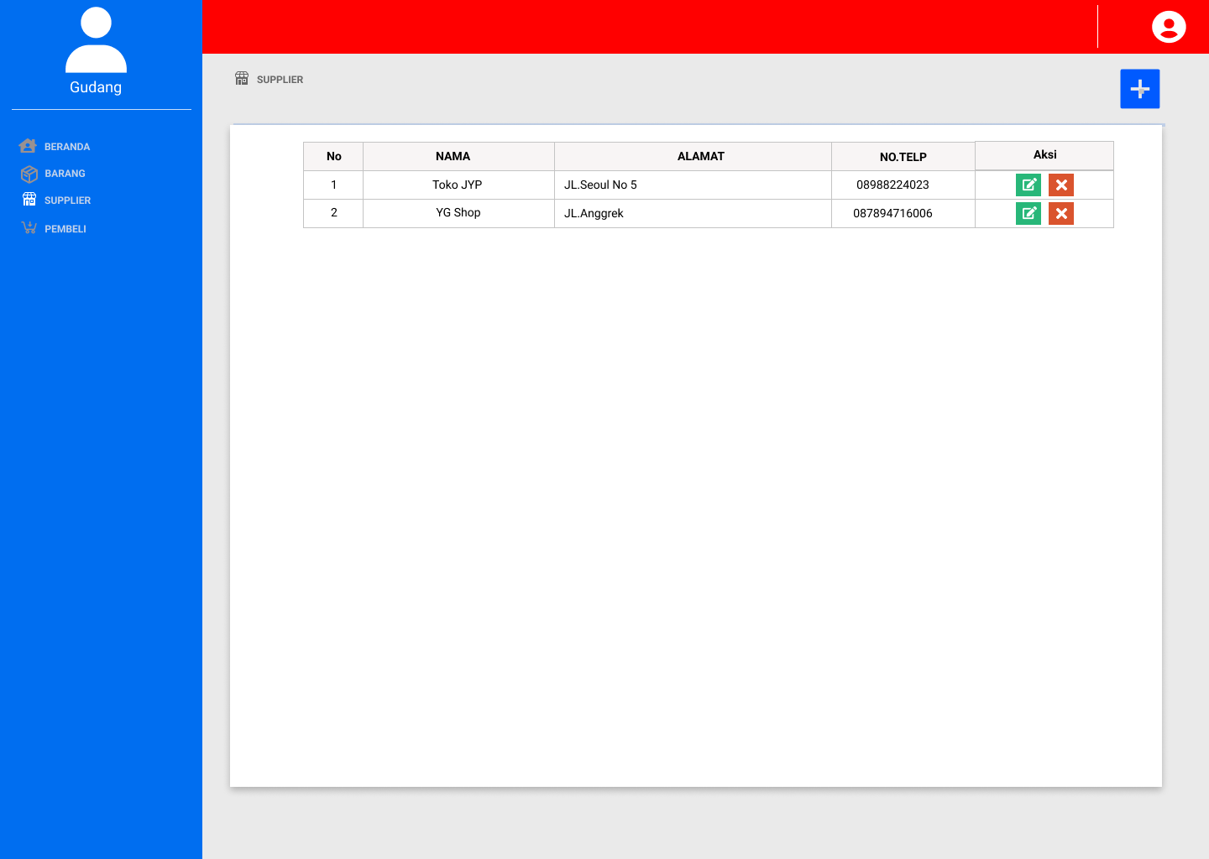

#### -tambah

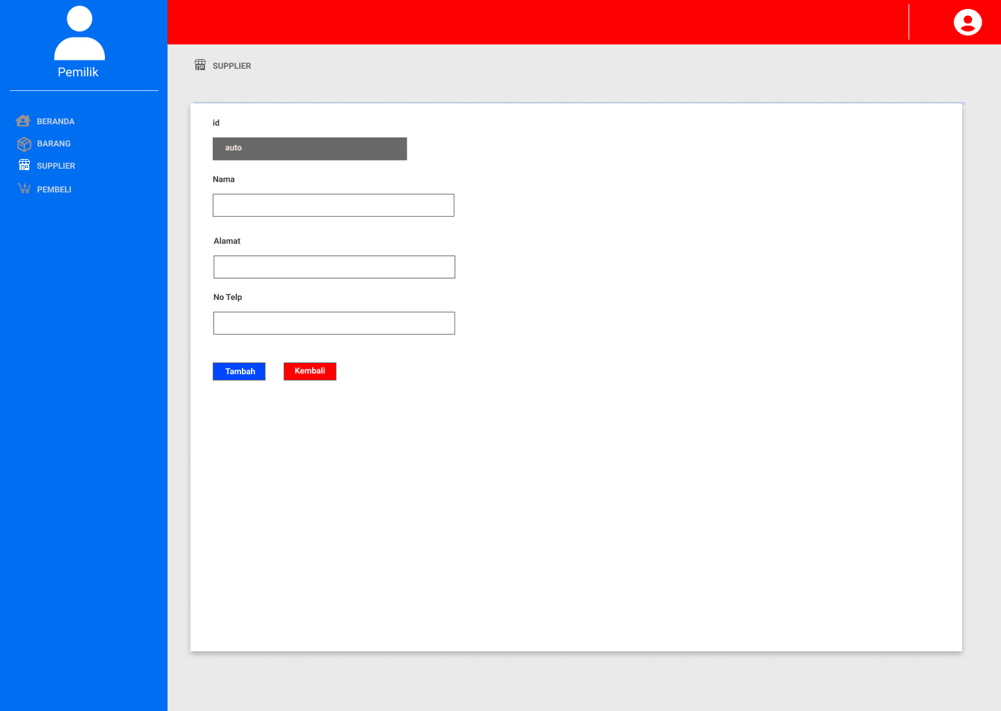

#### -edit

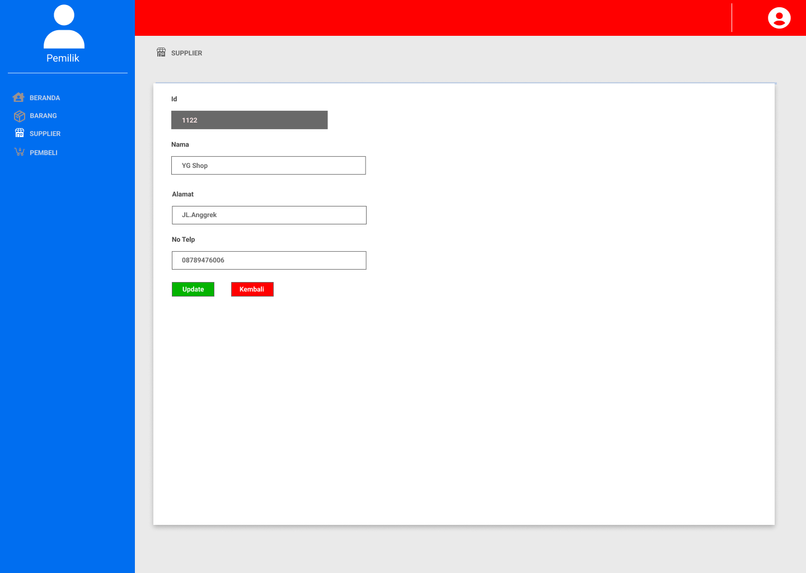

### c.pembelian

#### -list

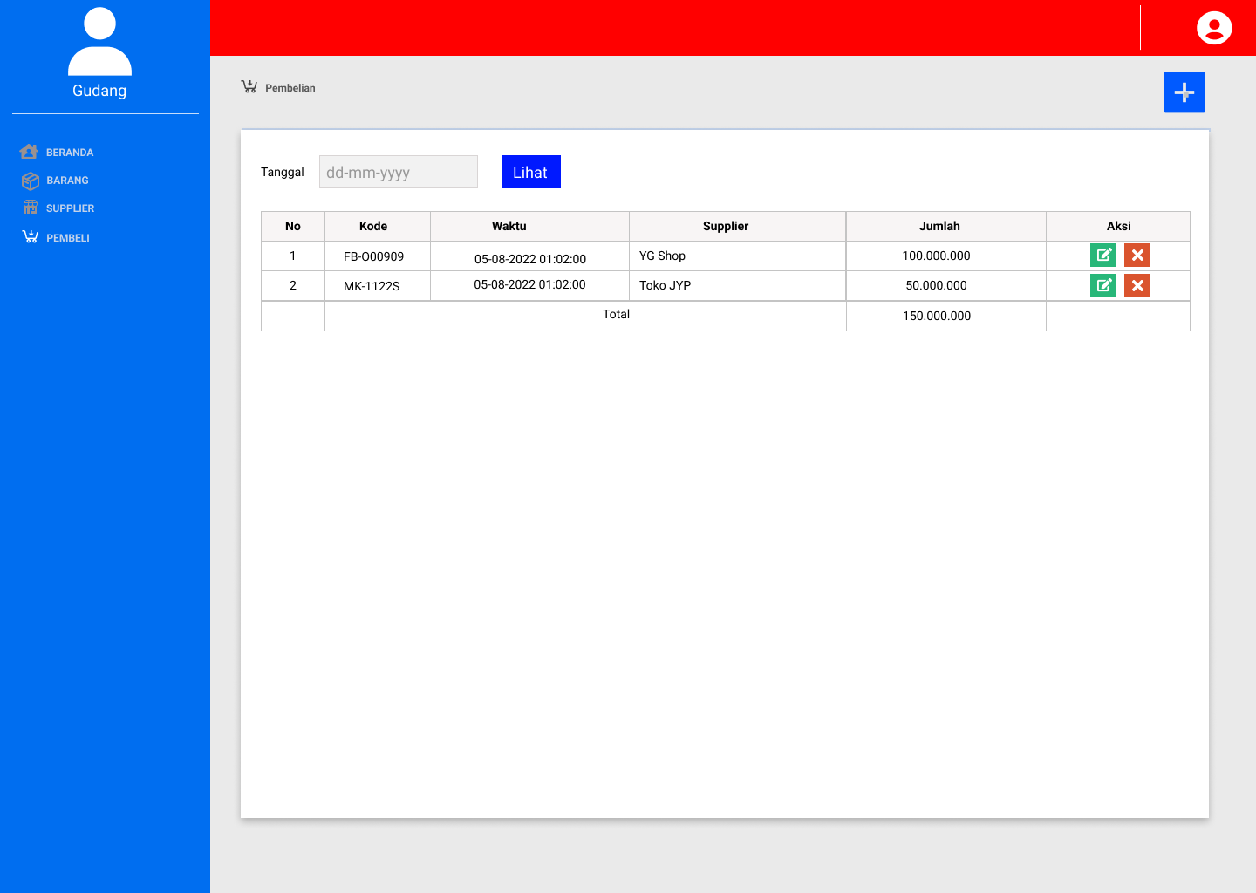

#### -tambah

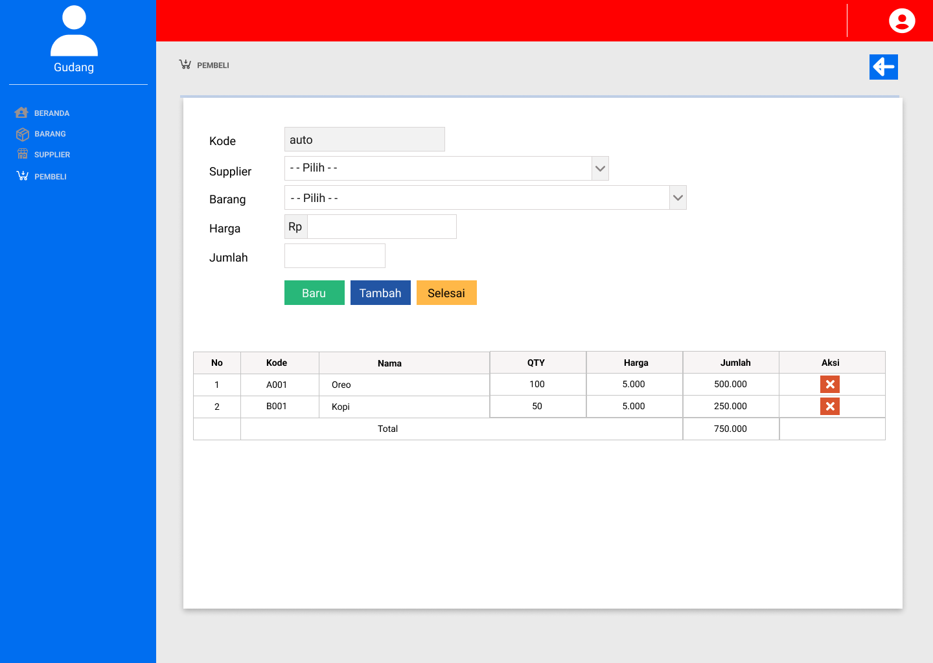

#### -edit

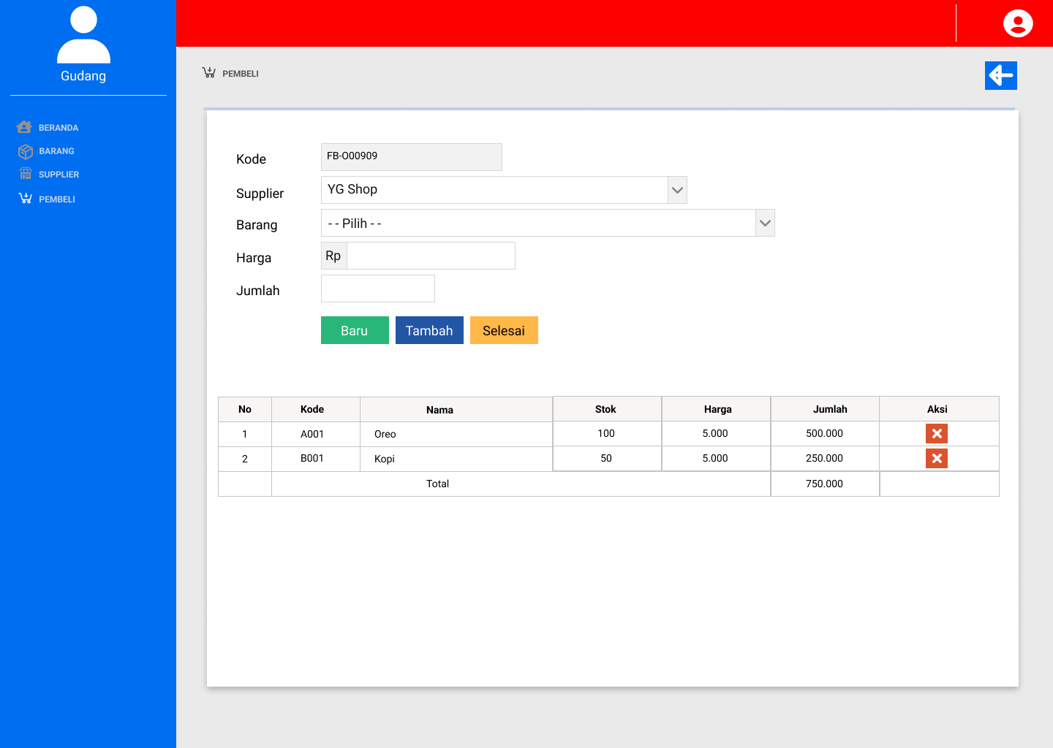

## 4.kasir

### 1.Penjualan

#### -list

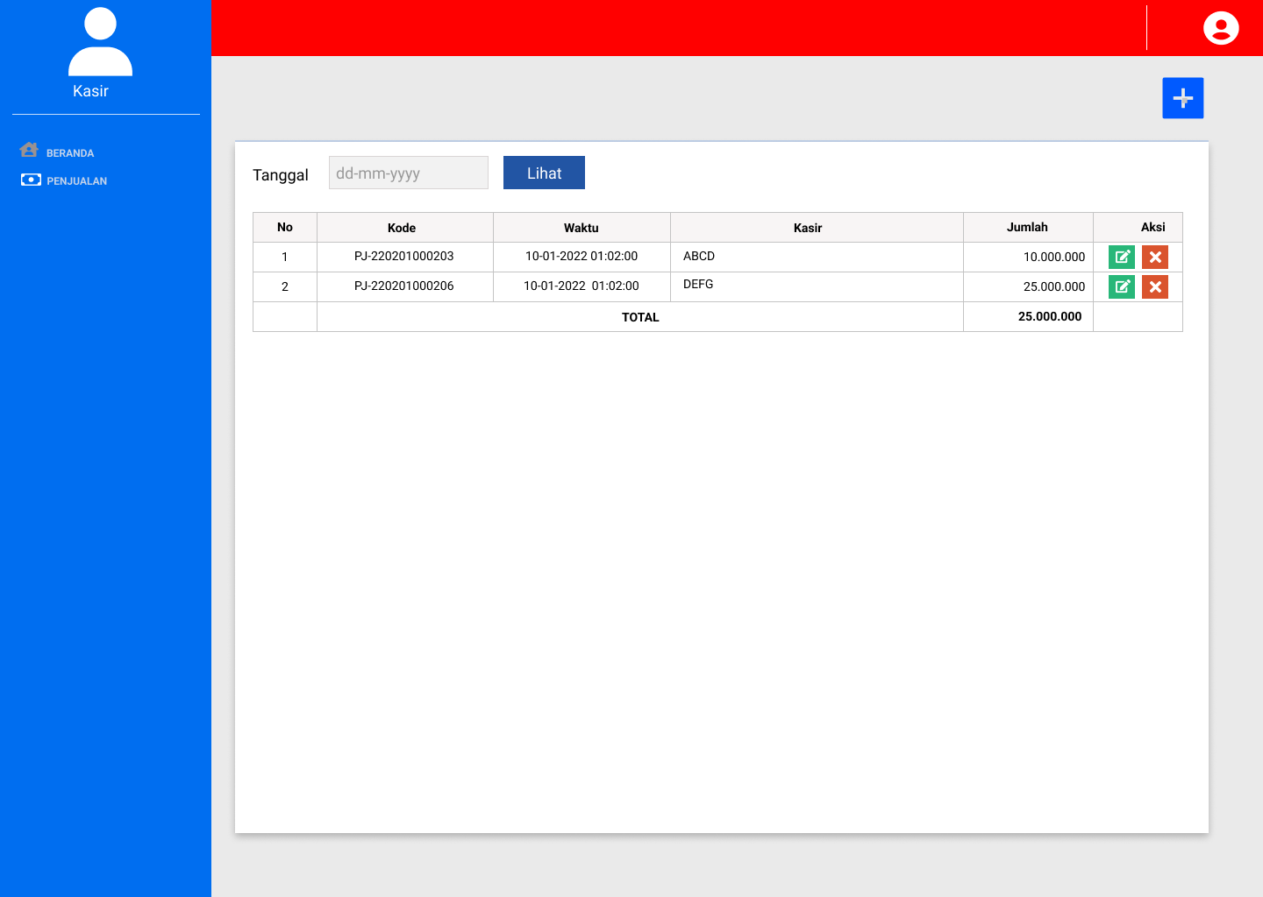

#### -tambah

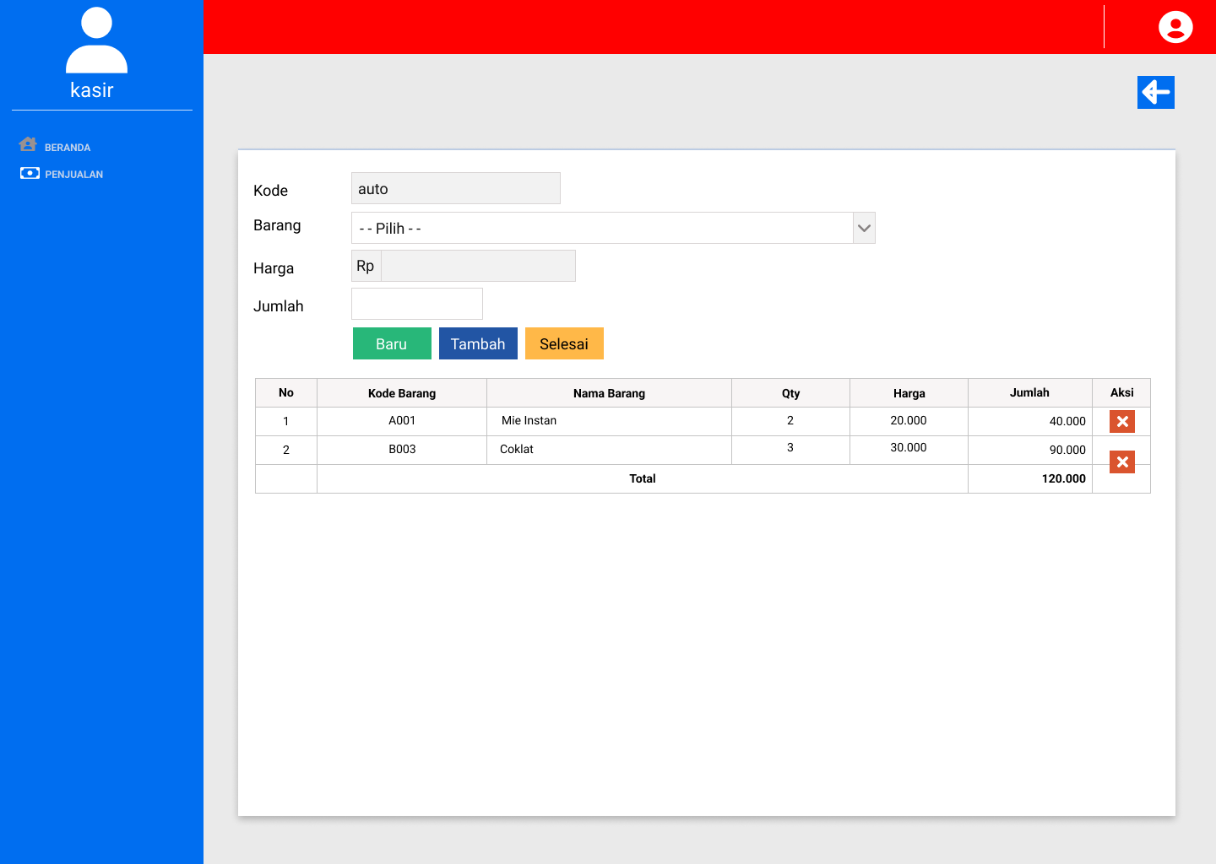

#### -edit

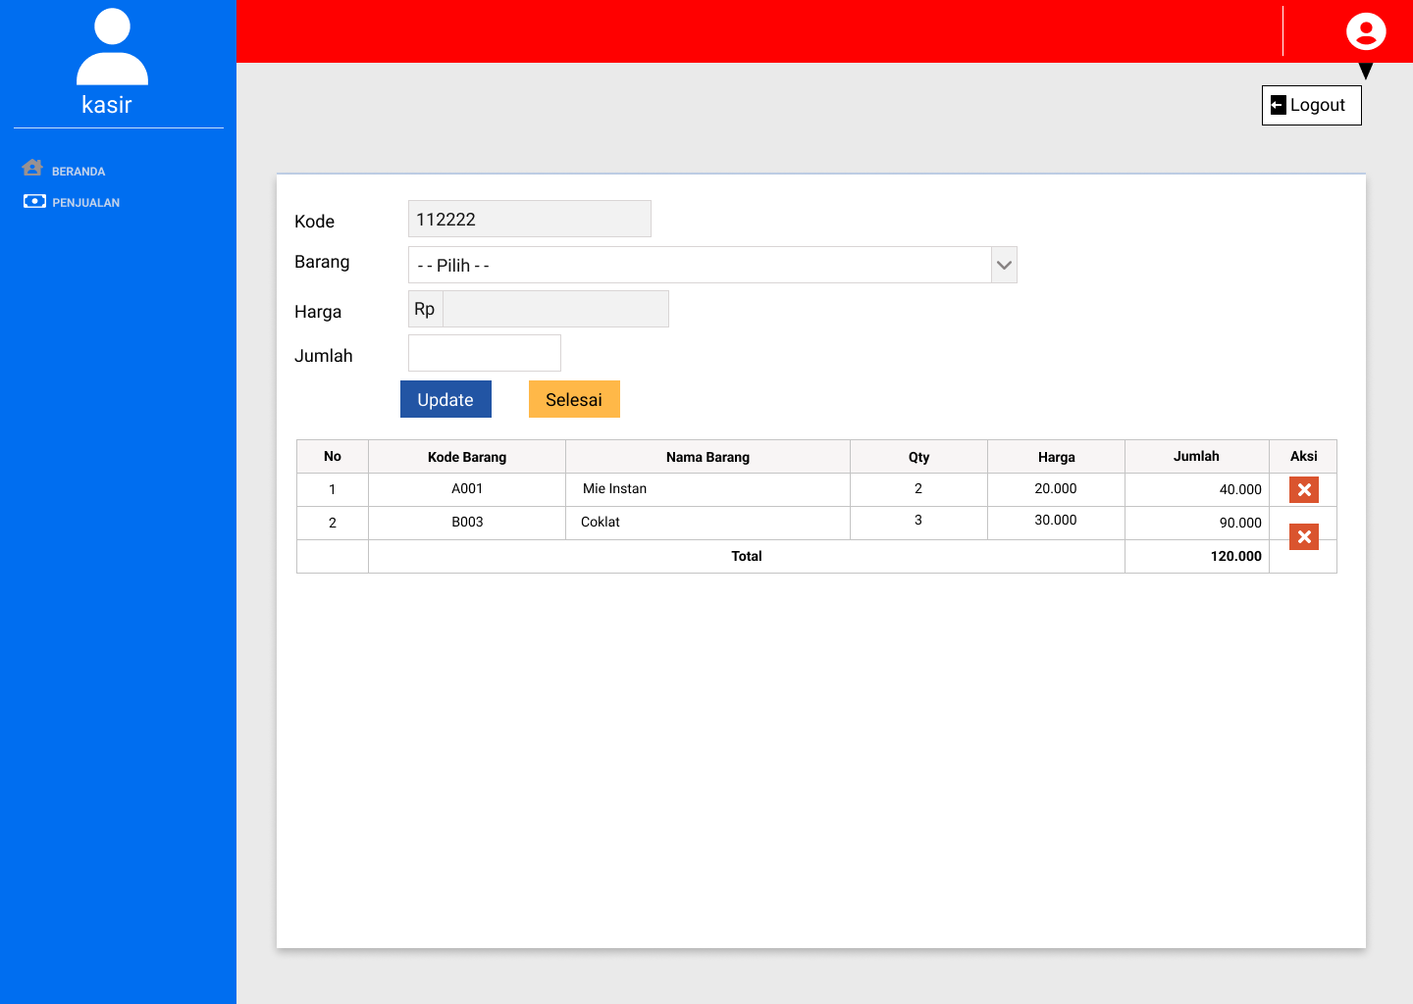

# D.Rancangan Basis Data

Ada pun Rancangan basis data sebagai berikut: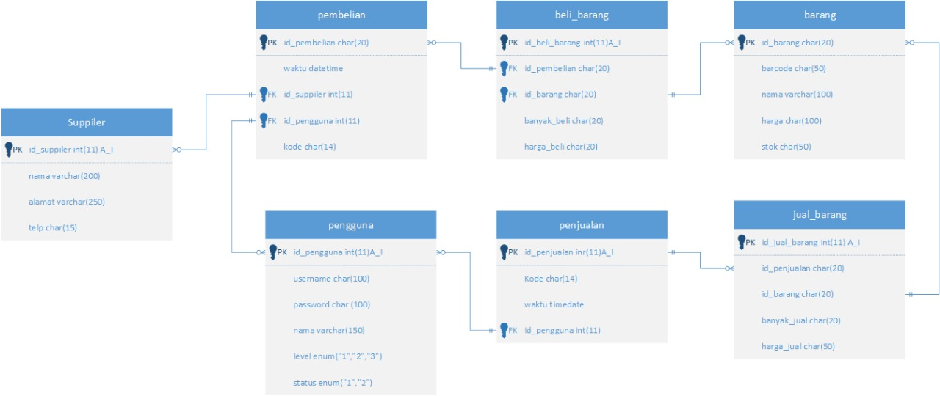

# E.Hasil

Berdasarkan hasil Analisa, rancangan interface dan basis data yang kemudian di implementasikan menjadi sebuah aplikasi berbasis web dengan menggunakan bahasa pemograman PHP. Adapun hasilnya adalah sebagai berikut:

## 1.semua pengguna

### a.login

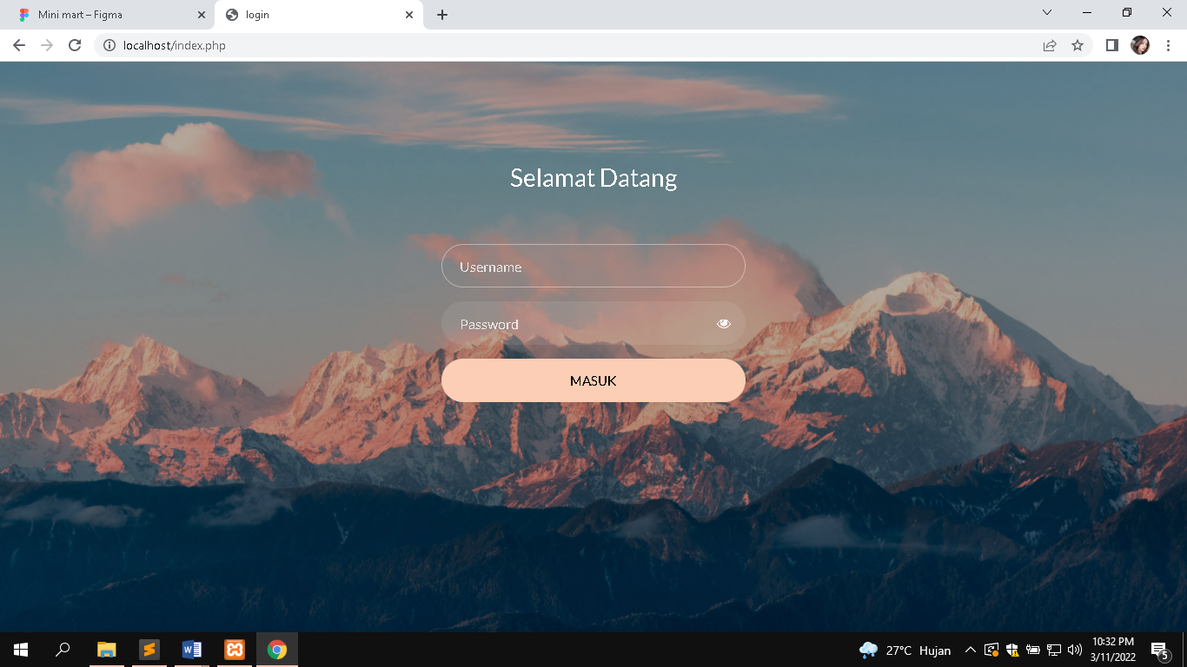

### b.logout

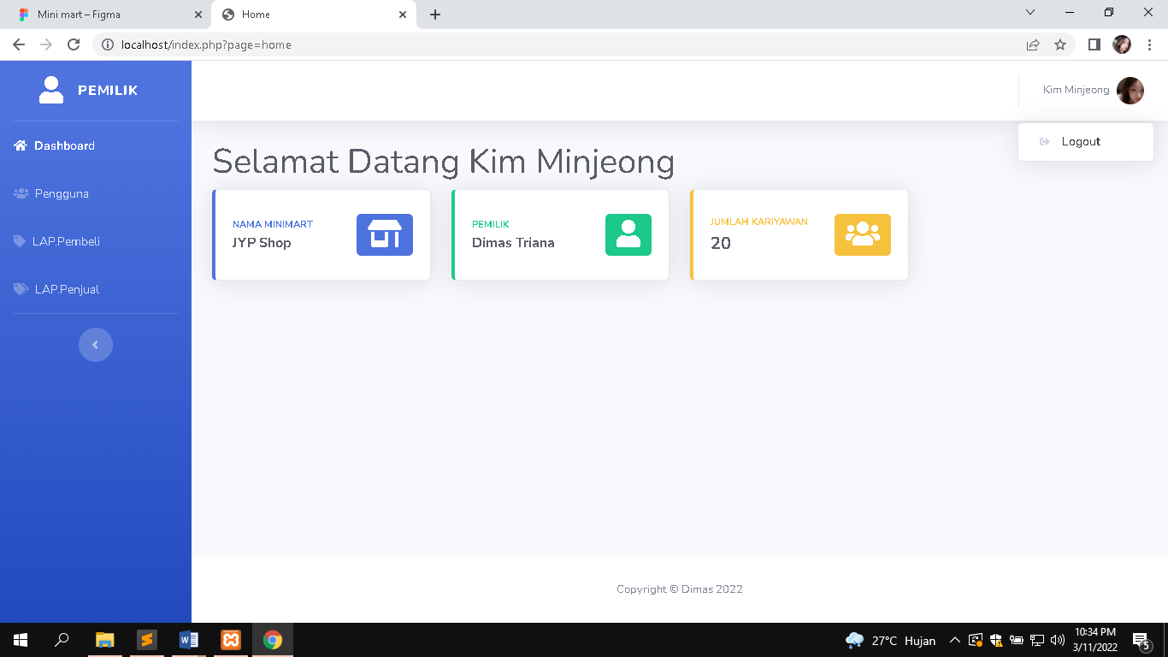

## 2.pemilik

### a.Pengguna

#### -list

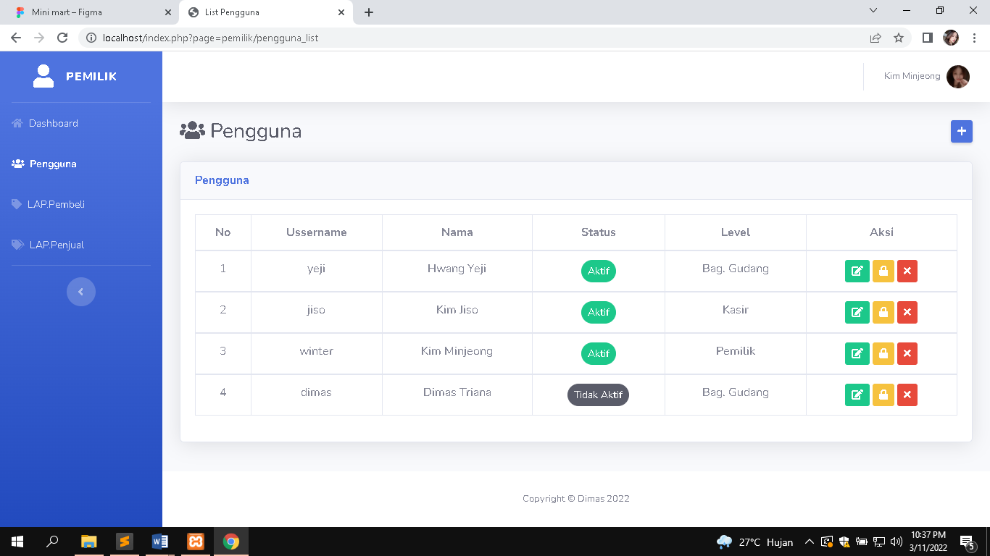

#### -tambah

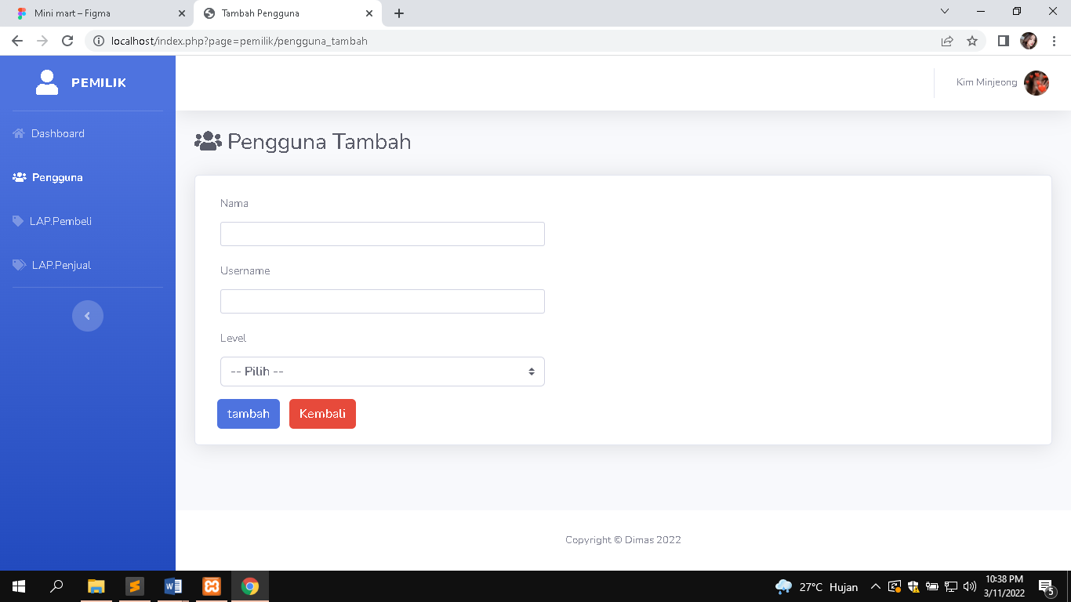

#### -edit

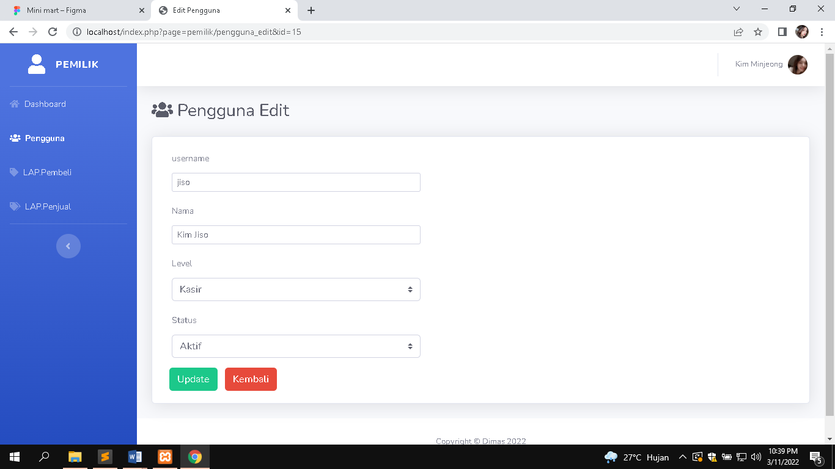

#### -reset

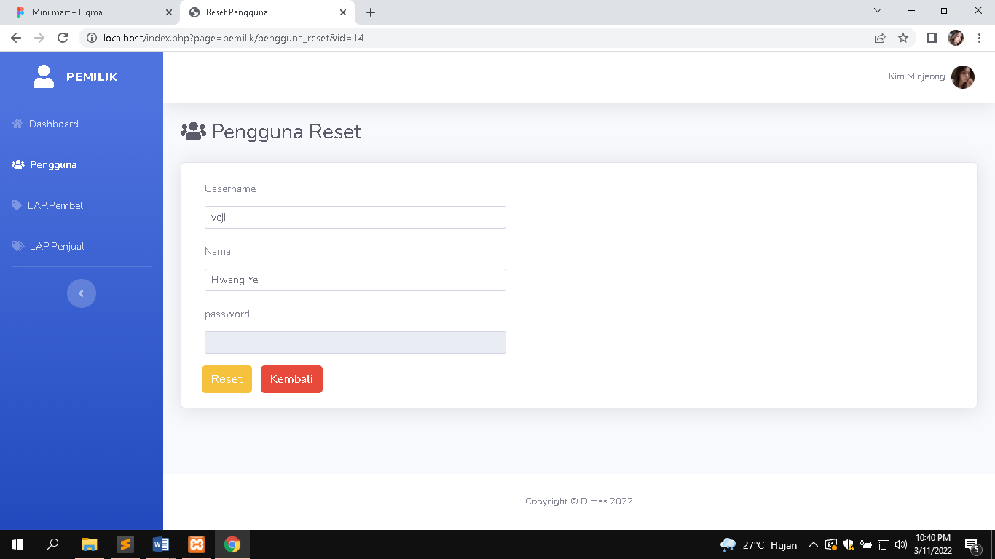

### c.Laporan Pembelian

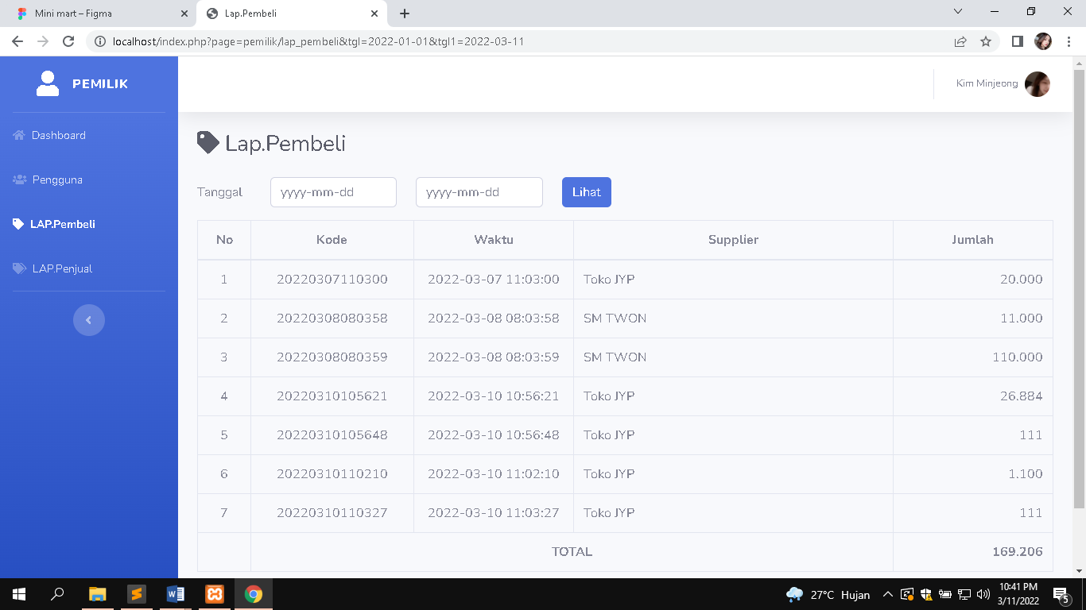

### d.Laporan Penjualan

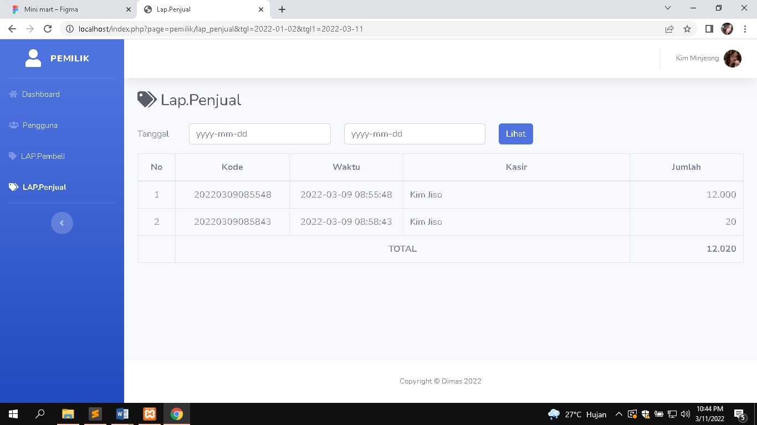

## 3.Gudang

### a.barang

#### -list

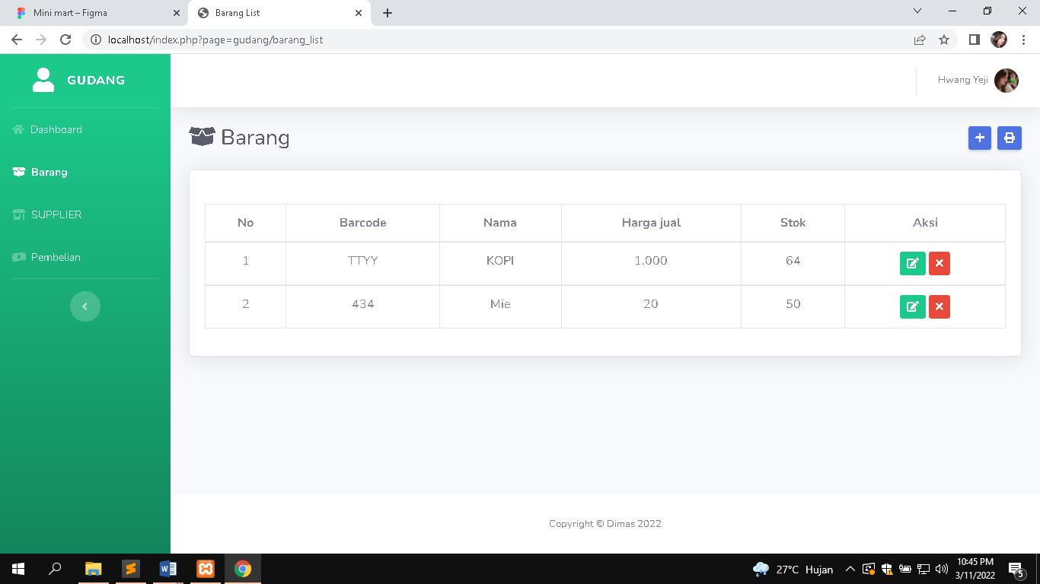

#### -tambah

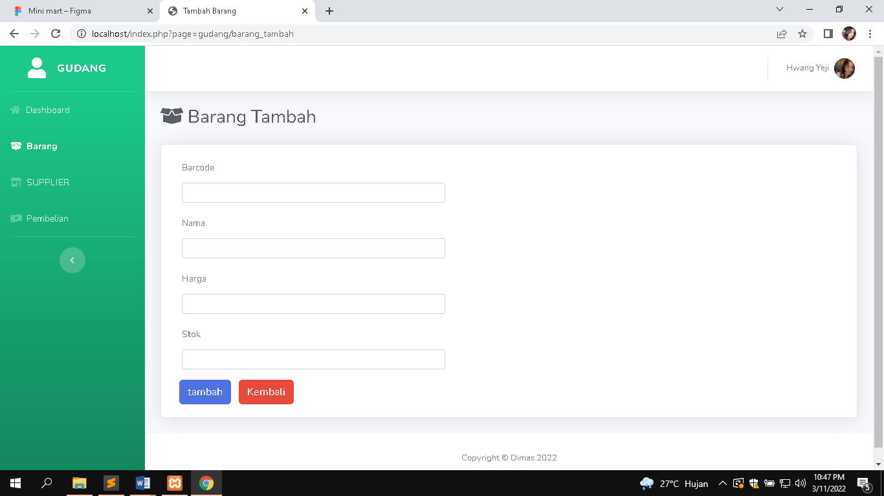

#### -edit

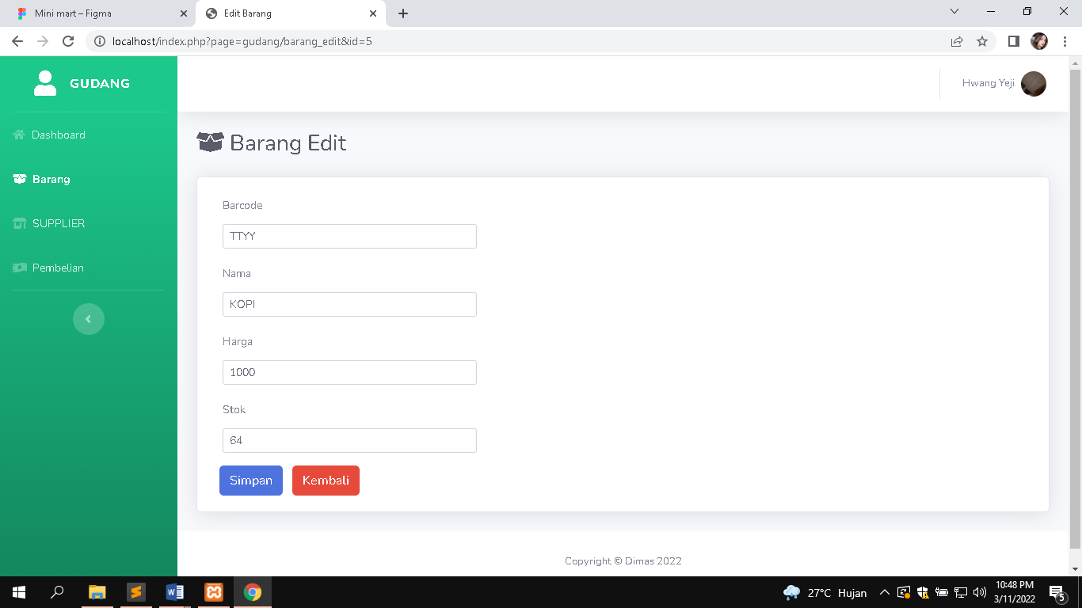

#### -Laporan Barang

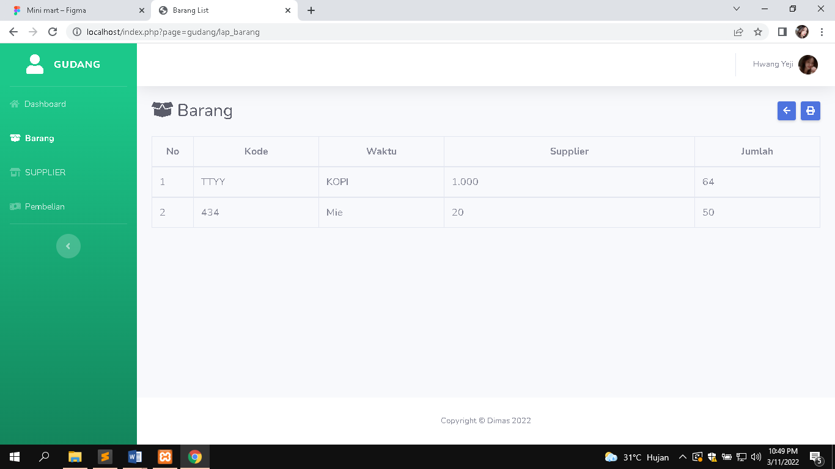

### b.Supplier

#### -list

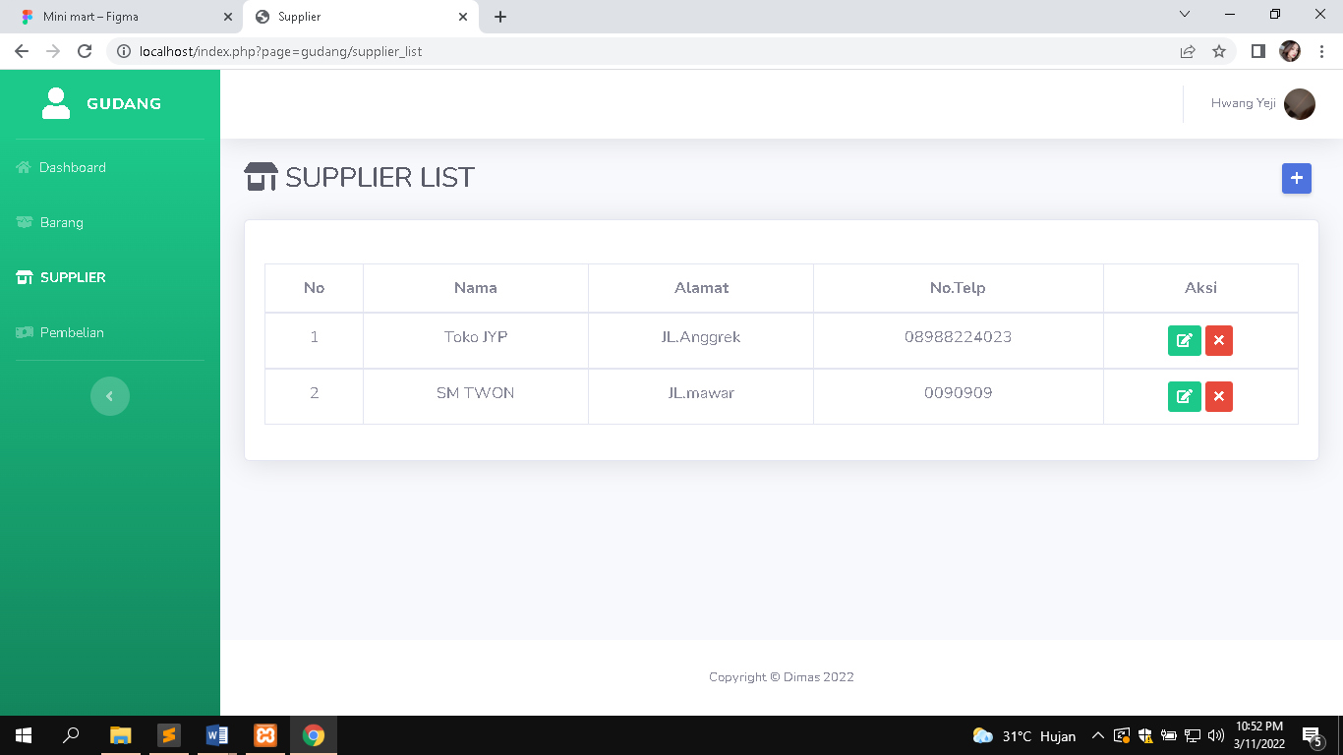

#### -tambah

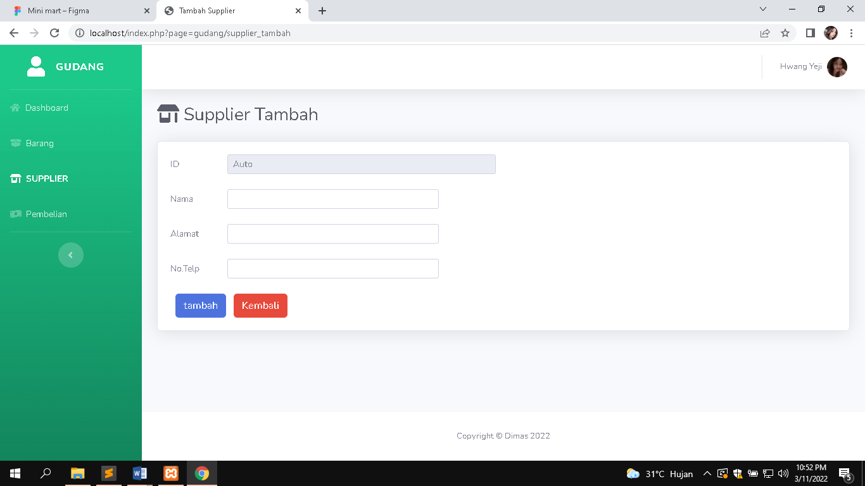

#### -editEdit Supplier

### c.pembelian

#### -list

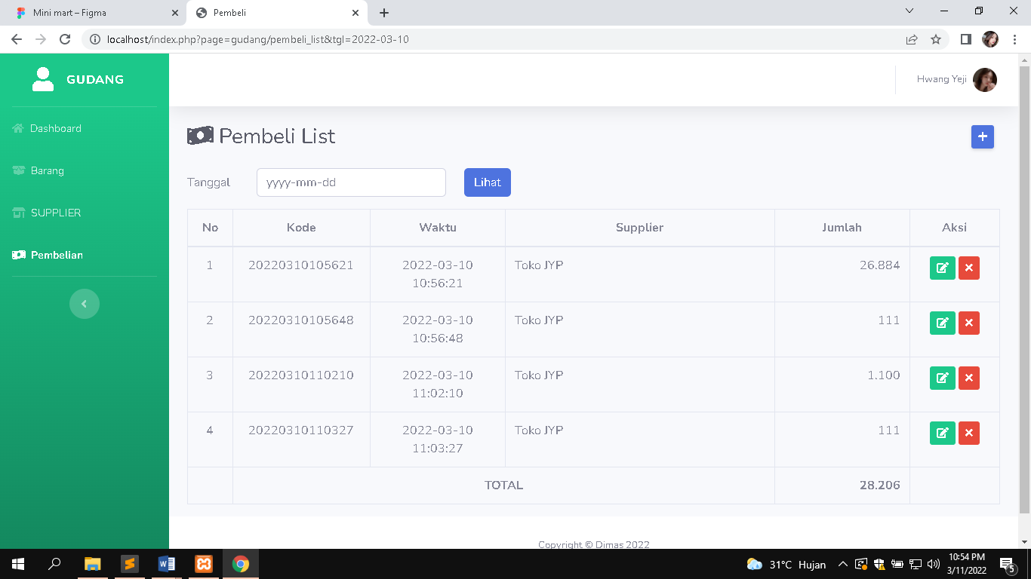

#### -tambah

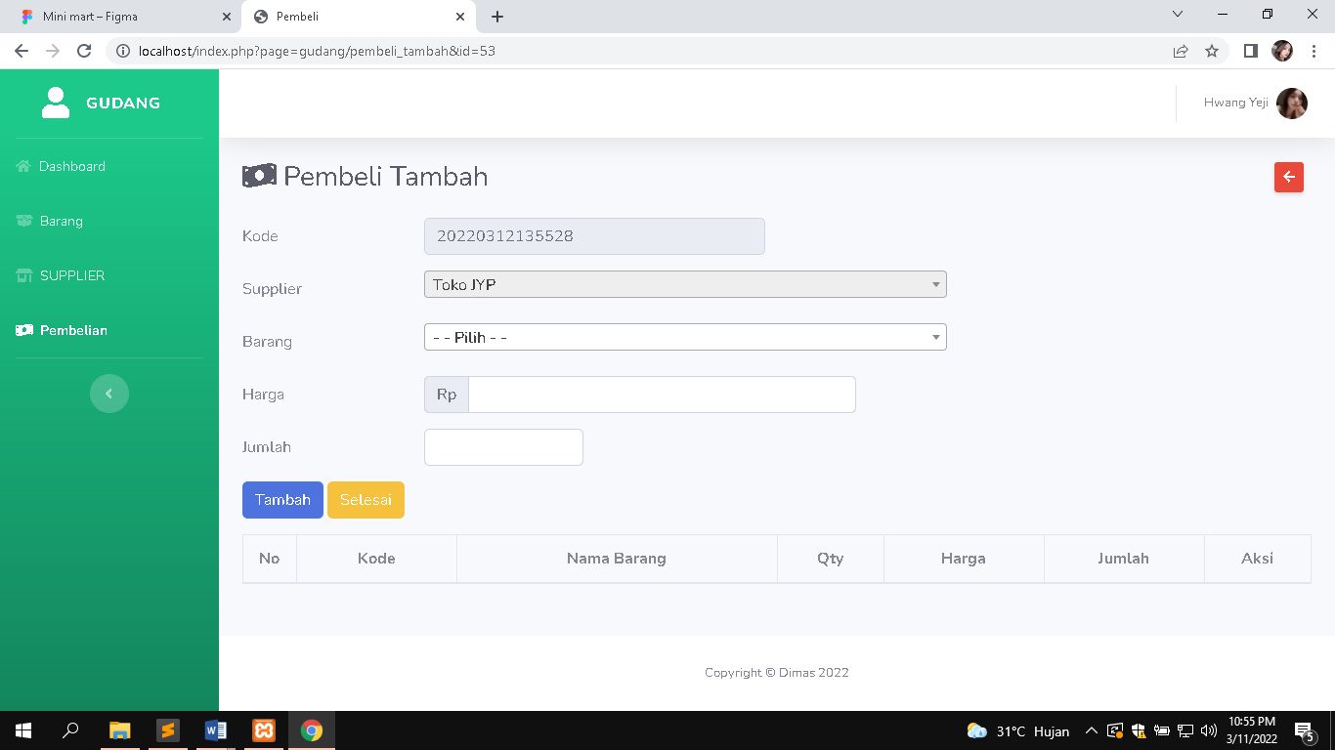

#### -edit

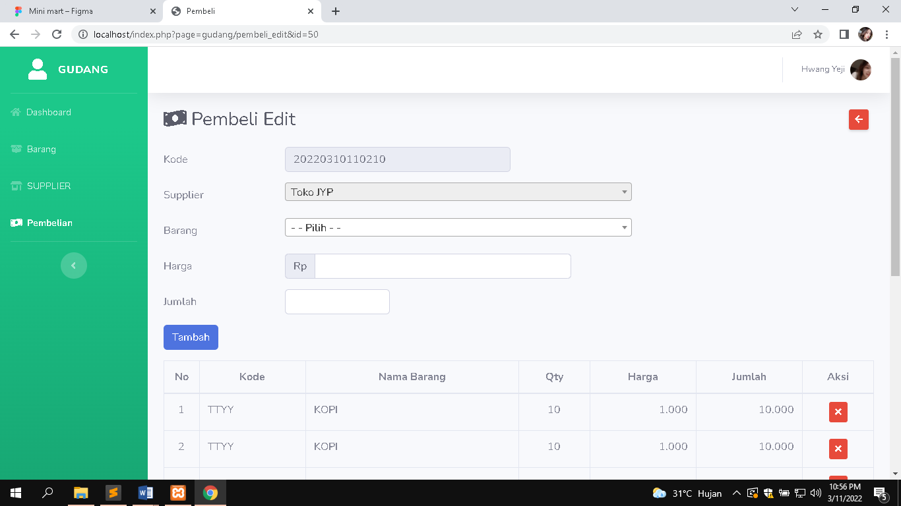

## 4.kasir

### a.penjualan

#### -list

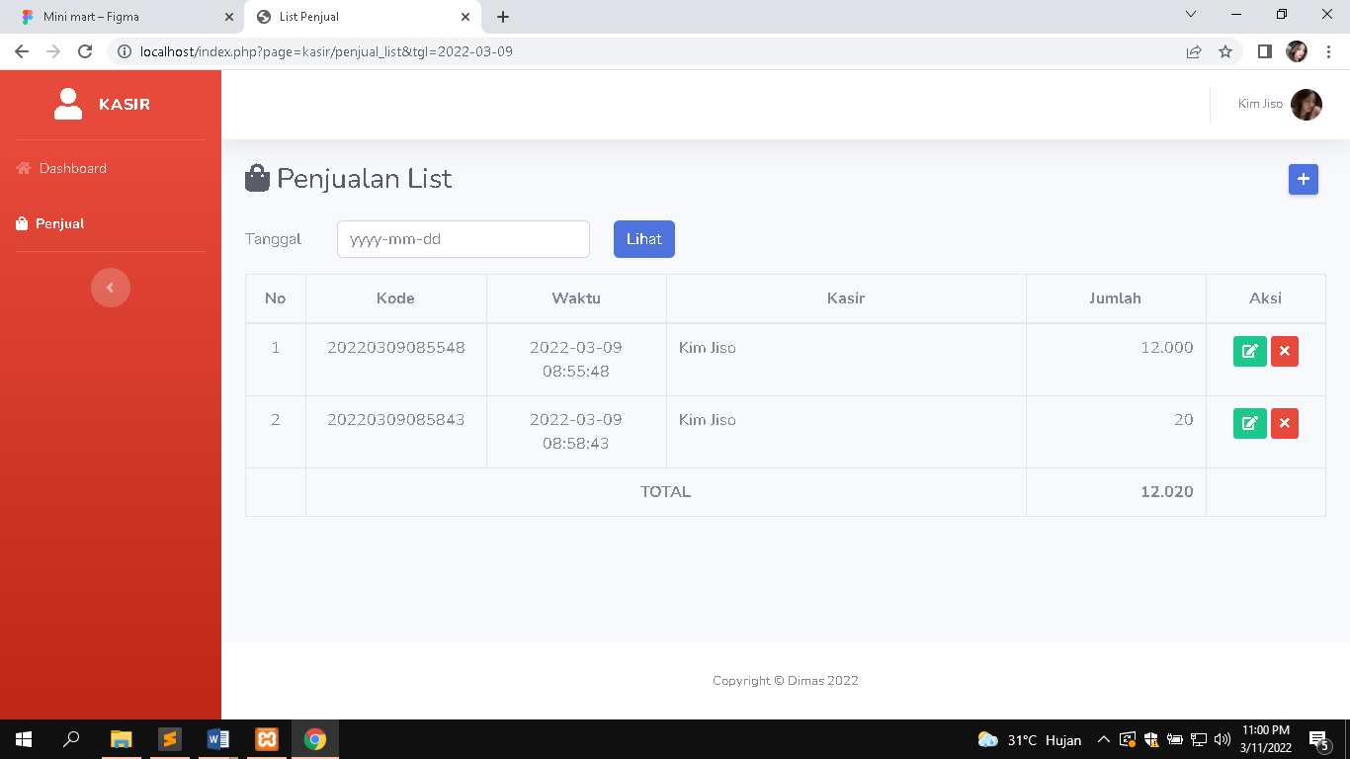

#### -tambah

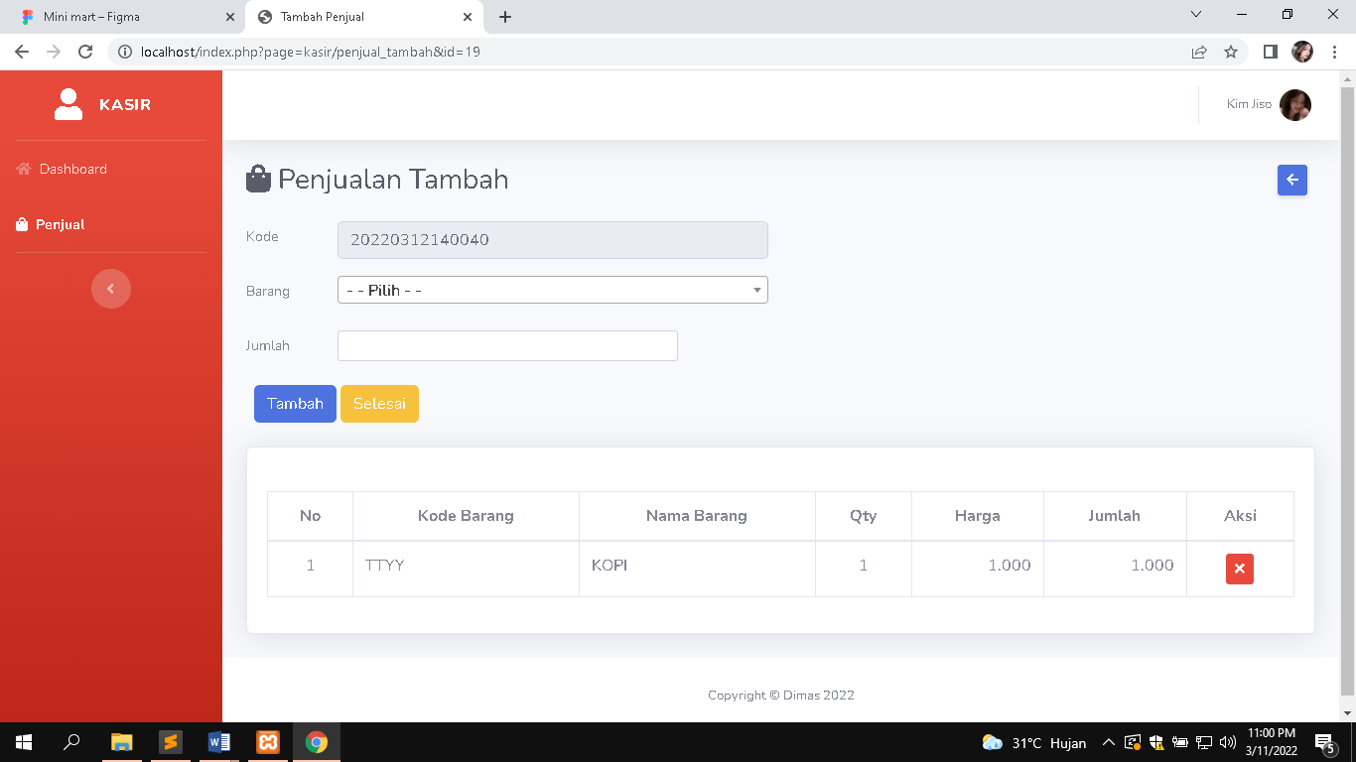

#### -editPenjualan edit

# F.Penggujian

Pengujian merupakan tahapan yang dilakukan setelah aplikasi telah selesai dikerjakan. Pengujian tidak perlu dilakukan pada saat aplikasi secara keseluruhan selesai akan tetapi dapat juga dilakukan pada saat setiap modul/fungsional dibuat selesai. Dalam aplikasi penjualan ini perlu di rencanakan sesuai dengan analisa/rancangan pada use case diagram dibuat. Adapun rencana pengujian adalah sebagai berikut :

|  |  |  |  |  |  |  |
| --- | --- | --- | --- | --- | --- | --- |
| No | Use case/  modul/  Fungsional | Aktor | Skenario | Tanggal Uji | Hasil | Ket |
| 1 | Login | Pemilik | - Masukan ussername dan password  - Jika sesuai, Sistem  Akan menampilkan dasboard pemilik  - Jika tidak sesuai,maka sistem memberikan informasi bahwa login gagal | 12-03-2022 | OK |  |
| Bagian  Gudang | - Masukan ussername dan password  - Jika sesuai,Sistem  Akan menampilkan dasboard Gudang  - Jika tidak sesuai,maka sistem memberikan informasi bahwa login gagal | 12-03-2022 | OK |  |
| kasir | - Masukan ussername dan password  - Jika sesuai, sistem  Akan menampilkan dasboard Kasir  - Jika tidak sesuai,maka sistem memberikan informasi bahwa login gagal | 12-03-2022 | OK |  |
| 2 | Logout | Pemilik | - Pengguna menekan tombol drop down yg ada di Topbar lalu memilih Logout  - Sistem meminta konfirmasi jika yakin ingin logout  - Setelah pengguna men konfirmasi logout,sistem akan menampilkan form login | 12-03-2022 | OK |  |

|  |  |  |  |  |  |  |
| --- | --- | --- | --- | --- | --- | --- |
| No | Use case/  modul/  Fungsional | Aktor | Skenario | Tanggal Uji | Hasil | Ket |
|  |  | Bagian Gudang | - Pengguna menekan tombol drop down yg ada di Top menu lalu memilih Logout  - Sistem meminta konfirmasi jika yakin ingin logout  - Setelah pengguna men konfirmasi logout,sistem akan menampilkan form login | 12-03-2022 | OK |  |
| Kasir | - Pengguna menekan tombol drop down yg ada di Top menu lalu memilih Logout  - Sistem meminta konfirmasi jika yakin ingin logout  - Setelah pengguna men konfirmasi logout,sistem akan menampilkan form login | 12-03-2022 | OK |  |
| 3 | Pengguna |  |  |  |  |  |
|  | List | Pemilik | - Pengguna memilih menu pengguna  - Sistem menampilkan data seluruh pengguna | 12-03-2022 | OK |  |
| Tambah | Pemilik | - Pengguna memilih menu pengguna  - Sistem menampilkan data seluruh pengguna  -Lalu pengguna klik icon tambah untuk menambah pengguna  - Sistem menampilkan form Tambah pengguna  - Pengguna mengisi data dengan lengkap  -jika data yang di isi ***tidak lengkap*** maka sistem akan meng-informasika  Data gagal di simpan  - Jika data yang di isi ***lengkap***  maka sistem akan meng-informasikan  Data berhasil di simpan. | 12-03-2022 | OK |  |
| No | Use case/  modul/  Fungsional | Aktor | Skenario | Tanggal Uji | Hasil | Ket |
|  | Edit | Pemilik | - Pengguna memilih  menu pengguna  - Sistem menampilkan data seluruh pengguna  - Pengguna memilih  salah satu data pengguna di list pengguna,dengan  icon edit  - Sistem menampilkan form edit pengguna dan sesuai dengan data yang dipiliih pengguna  - Pengguna mengisi data yg mau di ubah ,lalu menekan tombol update  - jika data yang di isi ***tidak lengkap*** maka sistem akan meng-informasika  Data gagal di simpan  - Jika data yang di isi ***lengkap***  maka sistem akan meng-informasikan  Data berhasil di simpan | 12-03-2022 | OK |  |
| Hapus | Pemilik | - Pengguna memilih menu pengguna  - Sistem menampilkan data seluruh pengguna  - Pengguna memilih salah satu data yang mau di hapus,dengan icon hapus  - Sistem akan meminta konfirmasi “yakin data akan di hapus?”  - Jika yakin klik tombol yakin  - Jika terhapus maka sistem akan meng-informasikan data berhasil di hapus  - Jika gagal maka sistem akan meng-informasikan data gagal di hapus | 12-03-2022 | OK |  |

|  |  |  |  |  |  |  |
| --- | --- | --- | --- | --- | --- | --- |
| No | Use case/  modul/  Fungsional | Aktor | Skenario | Tanggal Uji | Hasil | Ket |
|  | Reset Pengguna | Pemilik | - Pengguna memilih menu pengguna  - Sistem menampilkan data seluruh pengguna  - Pengguna memilih salah satu data pengguna dari list pengguna, dengan klik icon Reset Password  - Sistem menampilkan form Reset Password dan menampilkan data pengguna sesuai dengan data yang telah dipilih pengguna  - Pengguna menekan tombol Reset  - Sistem akan menyimpan password baru secara acak dan menampilkan password baru tersebut pada form Reset Password, serta menginformasikan Reset Password berhasil  -Uji Tambahan :  Melakukan Login dengan menggunakan password yg sudah di reset untuk memastikan bahwa password berhasil di reset | 12-03-2022 | OK |  |
| 4 | Laporan Pembelian | Pemilik | - Pengguna meng-klik menu Laporan Pembelian  - Sistem menampilkan form inputan tanggal untuk melihat laporan  - Pengguna memasukkan tanggal awal dan tanggal akhir laporan yang akan di lihat  -Lalu sistem akan  menampilkan laporan berdasarkan inputan tanggal awal dan akhir | 13-03-2022 | OK |  |
| No | Use case/  modul/  Fungsional | Aktor | Skenario | Tanggal Uji | Hasil | Ket |
| 5 | Laporan Penjualan | Pemilik | - Pengguna meng-klik menu Laporan Penjualan  - Sistem menampilkan form inputan tanggal untuk melihat laporan  - Pengguna memasukkan tanggal awal dan tanggal akhir laporan yang akan di lihat  -Lalu sistem akan  menampilkan laporan berdasarkan inputan tanggal awal dan akhir | 13-03-2022 | OK |  |
| 6 | Barang |  |  |  |  |  |
|  | List | Bagian Gudang | - Pengguna memilih menu Barang  - Sistem menampilkan data seluruh Barang | 13-03-2022 | OK |  |
| Tambah | Bagian Gudang | - Pengguna memilih menu Barang  - Sistem menampilkan data seluruh Barang  -Lalu pengguna klik icon tambah untuk menambah Barang  - Sistem menampilkan form Tambah Barang  - Pengguna mengisi data dengan lengkap  -jika data yang di isi ***tidak lengkap*** maka sistem akan meng-informasika  Data gagal di simpan  - Jika data yang di isi ***lengkap***  maka sistem akan meng-informasikan  Data berhasil di simpan. | 13-03-2022 | OK |  |

|  |  |  |  |  |  |  |
| --- | --- | --- | --- | --- | --- | --- |
| No | Use case/  modul/  Fungsional | Aktor | Skenario | Tanggal Uji | Hasil | Ket |
|  | Edit | Bagian Gudang | - Pengguna memilih  menu Barang  - Sistem menampilkan data seluruh Barang  - Pengguna memilih  salah satu data Barang di list Barang, dengan  icon edit  - Sistem menampilkan form edit Barang dan sesuai dengan data yang dipiliih pengguna  - Pengguna mengisi data yg mau di ubah ,lalu menekan tombol update  - jika data yang di isi ***tidak lengkap*** maka sistem akan meng-informasika  Data gagal di simpan  - Jika data yang di isi ***lengkap***  maka sistem akan meng-informasikan  Data berhasil di simpan | 13-03-2022 | OK |  |
| Hapus | Bagian Gudang | - Pengguna memilih menu Barang  - Sistem menampilkan data seluruh Barang  - Pengguna memilih salah satu data yang mau di hapus,dengan icon hapus  - Sistem akan meminta konfirmasi “yakin data akan di hapus?”  - Jika yakin klik tombol yakin  - Jika terhapus maka sistem akan meng-informasikan data berhasil di hapus  - Jika gagal maka sistem akan meng-informasikan data gagal di hapus |  |  |  |

|  |  |  |  |  |  |  |
| --- | --- | --- | --- | --- | --- | --- |
| No | Use case/  modul/  Fungsional | Aktor | Skenario | Tanggal Uji | Hasil | Ket |
|  | Laporan Stok Barang | Bagian Gudang | - Pengguna memilih menu Barang,kemudian klik icon print untuk melihat laporan stok barang  - Lalu sistem akan menampilkan laporan stok barang  - Pengguna mengklik icon cetak  - Sistem menampilkan Priview laporan stok yang akan di cetak  - Sistem akan mencetak laporan stok barang | 13-03-2022 |  |  |
| 7 | Supplier |  |  |  |  |  |
|  | List | Bagian Gudang | - Pengguna memilih menu Supplier  - Sistem menampilkan data seluruh Supplier | 13-03-2022 | OK |  |
| Tambah | Bagian  Gudang | - Pengguna memilih menu Supplier  - Sistem menampilkan data seluruh Supplier  -Lalu pengguna klik icon tambah untuk menambah Supplier  - Sistem menampilkan form Tambah Supplier  - Pengguna mengisi data dengan lengkap  -jika data yang di isi ***tidak lengkap*** maka sistem akan meng-informasika  Data gagal di simpan  - Jika data yang di isi ***lengkap***  maka sistem akan meng-informasikan  Data berhasil di simpan. | 13-03-2022 |  |  |

|  |  |  |  |  |  |  |
| --- | --- | --- | --- | --- | --- | --- |
| No | Use case/  modul/  Fungsional | Aktor | Skenario | Tanggal Uji | Hasil | Ket |
|  | Edit | Bagian  Gudang | - Pengguna memilih  menu Supplier  - Sistem menampilkan data seluruh Supplier  - Pengguna memilih  salah satu data Supplier di list Supplier, dengan icon edit  - Sistem menampilkan form edit Supplier dan sesuai dengan data yang dipiliih pengguna  - Pengguna mengisi data yg mau di ubah ,lalu menekan tombol update  - jika data yang di isi ***tidak lengkap*** maka sistem akan meng-informasika  Data gagal di simpan  - Jika data yang di isi ***lengkap***  maka sistem akan meng-informasikan  Data berhasil di simpan | 13-03-2022 | OK |  |
| Hapus | Bagian  Gudang | - Pengguna memilih menu Supplier  - Sistem menampilkan data seluruh Supplier  - Pengguna memilih salah satu data yang mau di hapus,dengan icon hapus  - Sistem akan meminta konfirmasi “yakin data akan di hapus?”  - Jika yakin klik tombol yakin  - Jika terhapus maka sistem akan meng-informasikan data berhasil di hapus  - Jika gagal maka sistem akan meng-informasikan data gagal di hapus | 13-03-2022 | OK |  |

|  |  |  |  |  |  |  |
| --- | --- | --- | --- | --- | --- | --- |
| No | Use case/  modul/  Fungsional | Aktor | Skenario | Tanggal Uji | Hasil | Ket |
| 8 | Pembelian |  |  |  |  |  |
|  | List | Bagian  Gudang | -Penggun meng-klik menu pembelian  - Sistem menampilkan form inputan tanggal untuk melihat list pembelian  - Pengguna memasukan tanggal yang akan dilihat  - Sistem menampilkan List pembelian berdasarkan inputan tanggal | 13-03-2022 | OK |  |
| Tambah | Bagian Gudang | -Penguna memilih menu  Pembelian,kemudian klik icon tambah untuk menambah pembelian  - Sistem menampilkan form pembelian  - Pengguna memilih supplier,kemudian klik tombol baru  - Sistem menyimpan data pembelian kemudian menampilkan  Kode pembelian dan supplier yang di pilih  - Sistem menampilkan form tambah barang (pilih data barang, harga, jumlah, tombol tambah dan selesai)  - Pengguna mengisi data barang yang akan di beli dari supplier , kemudian  Mengklik tombol tambah.  - Melakukan penghapusan  Data list barang yang di beli dengan mengklik icon hapus dari barang yang batal di beli  - Sistem menghapus barang yang batal di beli  - Penggun mengklik tombol selesai untuk mengakhiri Pembelian | 13-03-2022 | OK |  |
| No | Use case/  modul/  Fungsional | Aktor | Skenario | Tanggal Uji | Hasil | Ket |
|  | Edit | Bagian Gudang | -Penggun meng-klik menu pembelian  - Sistem menampilkan form inputan tanggal untuk melihat list pembelian  - Pengguna memasukan tanggal yang akan dilihat  - Sistem menampilkan List pembelian berdasarkan inputan tanggal  - Pengguna memilih salah satu data yang akan di edit dengan icon edit  - Sistem menampilkan kode dan supplier sesuai data yang di pilih  - Sistem menampilkan form tambah barang (pilih data barang, harga, jumlah, tombol tambah )  - Pengguna mengisi data barang yang akan di beli dari supplier , kemudian  Mengklik tombol tambah.  - Pengguna dapat melakukan penghapusan  Data list barang yang di beli dengan mengklik icon hapus dari barang yang batal di beli  - Sistem menghapus barang yang batal di beli  - Jika pengguna selesai pengguna dapat kembali dengan mengklik icon kembali | 13-03-2022 | OK |  |

|  |  |  |  |  |  |  |
| --- | --- | --- | --- | --- | --- | --- |
| No | Use case/  modul/  Fungsional | Aktor | Skenario | Tanggal Uji | Hasil | Ket |
|  | Hapus | Bagian  Gudang | -Penggun meng-klik menu pembelian  - Sistem menampilkan form inputan tanggal untuk melihat list pembelian  - Pengguna memasukan tanggal yang akan dilihat  - Sistem menampilkan List pembelian berdasarkan inputan tanggal  - Pengguna memilih salah satu data yang mau di hapus,dengan icon hapus  - Sistem akan meminta konfirmasi “yakin data akan di hapus?”  - Jika yakin klik tombol yakin  - Jika terhapus maka sistem akan meng-informasikan data berhasil di hapus  - Jika gagal maka sistem akan meng-informasikan data gagal di hapus | 13-03-2022 | OK |  |
| 9 | Penjualan |  |  |  |  |  |
|  | List | Kasir | -Penggun meng-klik menu penjualan  - Sistem menampilkan form inputan tanggal untuk melihat list penjualan  - Pengguna memasukan tanggal yang akan dilihat  - Sistem menampilkan List penjualan berdasarkan inputan tanggal | 13-03-2022 | OK |  |

|  |  |  |  |  |  |  |
| --- | --- | --- | --- | --- | --- | --- |
| No | Use case/  modul/  Fungsional | Aktor | Skenario | Tanggal Uji | Hasil | Ket |
|  | Tambah | Kasir | -Penggun meng-klik menu penjualan kemudian klik icon tambah untuk menambah penjualan  - Sistem menampilkan form tambah penjuaalan  - Pengguna mengklik tombol baru  - Sistem menyimpan data penjualan Lalu menampilkan kode penjualan.  - Sistem menampilkan form tambah barang (pilihan data barang, jumlah, tombol tambah dan selesai)  - Pengguna mengisi data barang yang , kemudian mengklik tombol tambah  - Jika stok yang barang kurang dari jumlah yang di beli, sistem akan menginformasika bahwa stok tidak cukup  - Jika stok cukup sistem akan akan menampilkan list yang sudah di input  - Pengguna dapat melakukan penghapusan  Data list barang yang di jual dengan mengklik icon hapus dari barang yang batal di jual  - Sistem menghapus barang yang batal di jual  - Penggun mengklik tombol selesai untuk mengakhiri transaksi penjualan | 13-03-2022 | OK |  |

|  |  |  |  |  |  |  |
| --- | --- | --- | --- | --- | --- | --- |
| No | Use case/  modul/  Fungsional | Aktor | Skenario | Tanggal Uji | Hasil | Ket |
|  | Edit | Kasir | -Penggun meng-klik menu penjualan  - Sistem menampilkan form inputan tanggal untuk melihat list penjualan  - Pengguna memasukan tanggal yang akan dilihat  - Sistem menampilkan List penjualan berdasarkan inputan tanggal  - Pengguna memilih salah satu data yang akan di edit dengan icon edit  - Sistem menampilkan kode dan list barang yang di jual sesuai data yang di pilih  - Sistem menampilkan form tambah barang  (pilihan data barang, jumlah, tombol tambah )  - Pengguna mengisi data barang yang , kemudian mengklik tombol tambah  - Jika stok yang barang kurang dari jumlah yang di beli, sistem akan menginformasika bahwa stok tidak cukup  - Jika stok cukup sistem akan akan menampilkan list yang sudah di input  - Melakukan penghapusan  Data list barang yang di jual dengan mengklik icon hapus dari barang yang batal di jual  - Sistem menghapus barang yang batal di jual  - Jika selesai klik icon kembali | 13-03-2022 | OK |  |
| No | Use case/  modul/  Fungsional | Aktor | Skenario | Tanggal Uji | Hasil | Ket |
|  | Hapus | Kasir | -Penggun meng-klik menu penjulan  - Sistem menampilkan form inputan tanggal untuk melihat list penjualan  - Pengguna memasukan tanggal yang akan dilihat  - Sistem menampilkan List penjualan berdasarkan inputan tanggal  - Pengguna memilih salah satu data yang mau di hapus,dengan icon hapus  - Sistem akan meminta konfirmasi “yakin data akan di hapus?”  - Jika yakin klik tombol yakin  - Jika terhapus maka sistem akan meng-informasikan data berhasil di hapus  - Jika gagal maka sistem akan meng-informasikan data gagal di hapus | 13-03-2022 | OK |  |